

Dossier de tests d’OGAM
V4.0.0

Auteurs : Sylvain Galopin, Philippe Dumoulin, Benoit Pesty, Florent Bourcier
Date : 14/11/2016

Sommaire

1 Introduction 3
1.1 Objectif du document 3
2 Prérequis 3
3 Navigateurs 3
4 Documents de référence 3
5 Nouveautés de la dernière version 4
6 Tests fonctionnels 5
6.1 Page d’accueil 5
6.2 Intégration de données 8
6.3 Visualisation des données brutes : les requêtes prédéfinies 12
6.4 Consultation – Comportement des zones d’affichage 14
6.5 Consultation – Critères de recherche 18
6.5.1 Tree details 18
6.5.2 Species information 28
6.6 Consultation – Affichage de la carte 37
6.7 Consultation – Outils de la carte 39
6.8 Consultation – Affichage du tableau de résultats 41
6.9 Edition d’une localisation 48
6.10 Ajout d’une nouvelle localisation 50
6.11 Edition d’un point 54
6.12 Recopie des données 58
6.13 Les données validées 60
6.14 Administration des utilisateurs 64
6.15 Vérifier la configuration 67

Introduction

Objectif du document

Ce document a pour objectif de fournir un dossier de tests de l’application OGAM

Prérequis

Le site web doit avoir été installé dans l’environnement à tester.
Les bases de données doivent avoir été chargées avec les données.
Effectuer systématiquement un "vagrant destroy" puis un "vagrant up" pour valider la construction de la VM.

Navigateurs

Le site web est prévu pour fonctionner sur un navigateur récent, ayant le javascript activé.

Il a été testé avec les navigateurs suivants :
- Google Chrome V10 +
- Mozilla Firefox V5 +
- Interner Explorer V7 +

Documents de référence

Cahier des charges

Nouveautés de la dernière version

La version 4.0.0 correspond à une migration vers le framework PHP Symfony.

Fonctionnellement il ne devrait pas y avoir de modification de l’application.

Tests fonctionnels

Cette section présente les différents tests fonctionnels à mener pour qualifier la nouvelle version d’OGAM web.

Page d’accueil
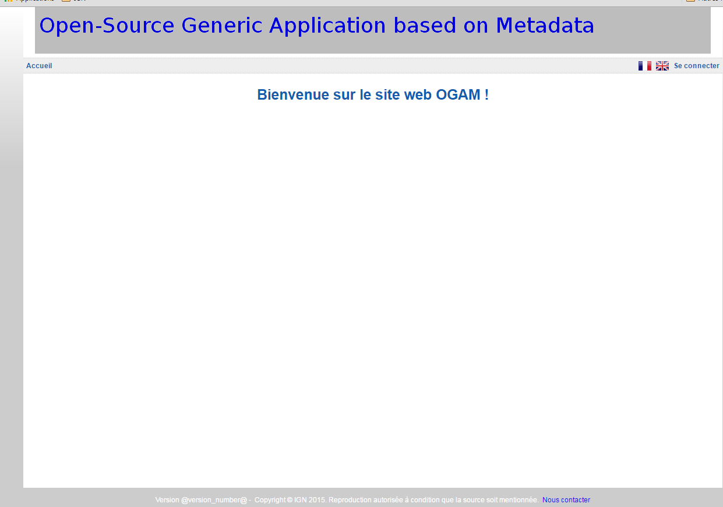

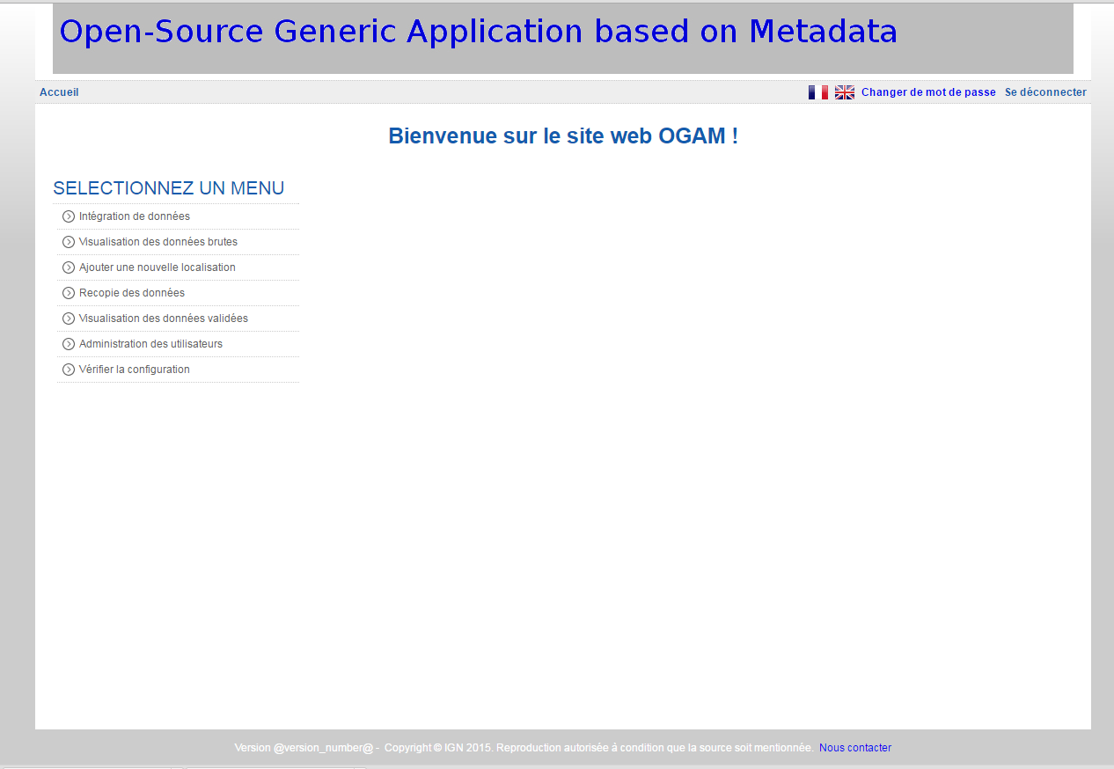
Accueil administrateur

Description du test : Test des liens.
Action préalable : Ouvrir un navigateur web.

N° | Action | Résultat espéré | Validation
1 | Ouvrir le site OGAM | La page d’accueil d’Ogam apparaît. Elle comporte 3 liens :  Accueil  Connexion  Nous contacter | ☺ X
2 | Cliquer sur le lien « Accueil » | Rien ne se passe
3 | Cliquer sur le lien « Se connecter » | La page d’authentification apparaît.
4 | Entrer un identifiant qui n’existe pas | On reste sur la page d’authentification.  Un message en rouge indique « Identifiants invalides »
5 | Entrer un identifiant administrateur et un mauvais mot de passe | On reste sur la page d’authentification.  Un message en rouge indique « Identifiants invalides »
6 | Entrer un identifiant administrateur et un mot de passe corrects | La page d’accueil d’Ogam pour un profil administrateur apparaît.  Elle comporte un menu avec 7 liens
7 | Cliquer sur « Intégration de données» | Le module d’intégration de données apparait.
8 | Cliquer sur « Accueil » | La page d’accueil d’Ogam apparaît
9 | Cliquer sur le lien « Visualisation des données brutes » | La page de visualisation des données brutes apparaît
10 | Cliquer sur « Accueil » (en haut à droite) | La page d’accueil d’Ogam apparaît
11 | Cliquer sur le lien « Ajouter une nouvelle localisation » | La page d’ajout d’une nouvelle localisation apparaît
12 | Cliquer sur « Accueil » (en haut à droite) | La page d’accueil d’Ogam apparaît
13 | Cliquer sur le lien « Recopie des données » | La page de recopie des données apparaît
14 | Cliquer sur « Accueil » | La page d’accueil d’Ogam apparaît
15 | Cliquer sur le lien « Visualisation des données validées » | La page de visualisation des données validées apparaît
16 | Cliquer sur « Accueil » | La page d’accueil d’Ogam apparaît
17 | Cliquer sur le lien « Administration des utilisateurs » | La page d’administration des utilisateurs apparaît
18 | Cliquer sur « Accueil » | La page d’accueil d’Ogam apparaît
19 | Cliquer sur le lien « Vérifier la configuration » | La page de vérification de la configuration apparaît
20 | Cliquer sur « Accueil » | La page d’accueil d’Ogam apparaît
21 | Cliquer sur le lien « Déconnexion » | La page d’accueil d’Ogam apparaît. Elle comporte 3 liens :  Accueil  Connexion  Nous contacter
22 | Cliquer sur le drapeau anglais | La page d’accueil d’Ogam apparaît avec tous les libellés en anglais
23 | Cliquer sur le drapeau français | La page d’accueil d’Ogam apparaît avec tous les libellés en français
24 | Mettre le curseur de la souris sur la version affichée en bas de la page. | Une pop up apparait comportant le numéro du build en vigueur

Observations :
Date: |  | Conformité: |  OK

Intégration de données

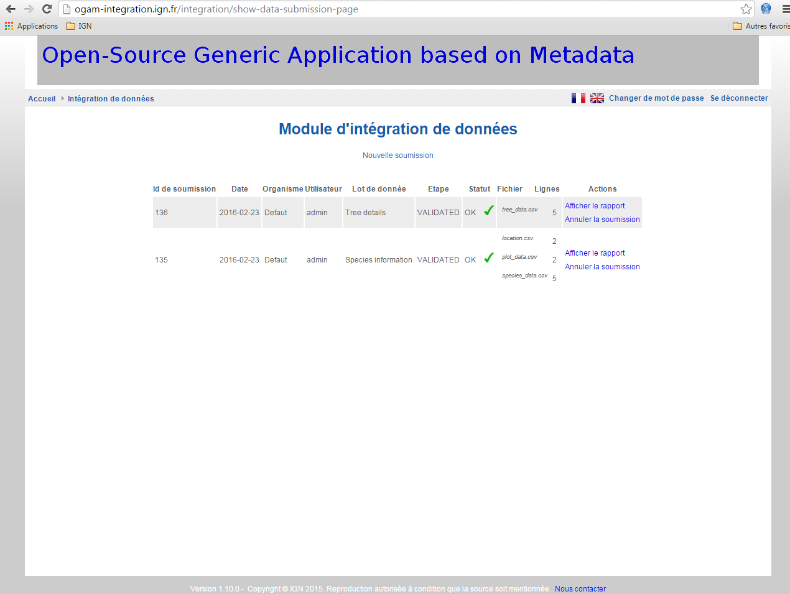

Description du test : Test du module d’intégration de données.
Situation préalable : Se trouver sur la page d’accueil.

On teste ici l’intégration des données à partir des fichiers csv.

N° | Action | Résultat espéré | Validation
1 | Cliquer sur « Intégration de données» | Le module d’intégration de données apparait. Un tableau des soumissions déjà effectuées se trouve au centre de la page. Pour chaque soumission 3 actions sont possibles : Afficher le rapport, Confirmer la soumission et Annuler la soumission.  Un lien « Nouvelle soumission » est présent sous le tableau.
2 | Cliquer sur « Annuler la soumission » de la première soumission du tableau | Une pop up apparaît avec le message « Etes-vous sur ?»
3a | Cliquer sur « Annuler » | On revient à la situation précédente (1)
3b | Cliquer sur « Ok » | La ligne de la première soumission disparaît du tableau.
4 | Cliquer sur « Annuler la soumission » de la seconde soumission du tableau | Une pop up apparaît avec le message « Etes-vous sur ?»
5a | Cliquer sur « Annuler » | On revient à la situation précédente (3b)
5b | Cliquer sur « Ok » | La ligne de la seconde soumission disparaît, ainsi que le tableau. A la place un message indique « Aucune soumission trouvée »
6 | Cliquer sur le lien « Nouvelle soumission » | Une page apparaît permettant de soumettre un nouveau lot de données. Des lots sont proposés dans une liste déroulante.
7 | Sélectionner le second lot de données « Détails sur les arbres » puis cliquer sur le bouton « Valider » | Une page de chargement des données apparaît listant les champs attendus et permettant de choisir un fichier.
8 | Cliquer sur le bouton « Choisissez un fichier » | Une fenêtre Windows de sélection de fichiers apparaît
9 | Aller chercher le fichier correspondant (OGAM\database\Sample Data) et cliquez sur « Ouvrir ». | La page de chargement des données apparaît listant les champs attendus et permettant de choisir un fichier. Le nom du fichier sélectionné auparavant a été ajouté à côté du bouton « Choisissez un fichier »
10 | Cliquer sur le bouton « Valider » | Le tableau réapparaît avec la soumission mais le statut est « ERROR »
11 | Cliquez sur « Afficher le rapport » | Un fichier pdf est téléchargé
12 | Ouvrir le fichier pdf de rapport | Un document OGAM check report est ouvert, présentant 3 feuillets
13 | De retour sur le site, cliquer sur « Annuler la soumission » | Une pop up apparaît avec le message « Etes-vous sur ?»
14 | Cliquer sur « Ok » | La ligne de la nouvelle soumission disparaît, ainsi que le tableau. A la place, un message indique « Aucune soumission trouvée »
15 | Cliquer sur le lien « Nouvelle soumission » | Une page apparaît permettant de soumettre un nouveau lot de données. Des lots sont proposés dans une liste déroulante.
16 | Sélectionner le premier lot de données : Species information puis cliquer sur le bouton « Valider » | Une page de chargement des données apparaît listant les champs attendus et permettant de choisir plusieurs fichiers.
17 | Cliquer sur le bouton « Choisissez un fichier » correspondant à un location file | Une fenêtre Windows de sélection de fichiers apparaît
18 | Aller chercher un fichier ne correspondant pas. | La page de chargement des données apparaît de nouveau. Le nom du fichier sélectionné auparavant a été ajouté à côté du bouton « Choisissez un fichier »
19 | Cliquer sur le bouton « Choisissez un fichier » correspondant à un plot file | Une fenêtre Windows de sélection de fichiers apparaît
20 | Aller chercher un fichier ne correspondant pas. | La page de chargement des données apparaît de nouveau. Le nom du fichier sélectionné auparavant a été ajouté à côté du bouton « Choisissez un fichier »
21 | Cliquer sur le bouton « Choisissez un fichier » correspondant à un species file | Une fenêtre Windows de sélection de fichiers apparaît
22 | Aller chercher un fichier ne correspondant pas. | La page de chargement des données apparaît de nouveau. Le nom du fichier sélectionné auparavant a été ajouté à côté du bouton « Choisissez un fichier »
23 | Cliquer sur le bouton « Valider » | Le tableau réapparaît avec la soumission mais le statut est « ERROR »
24 | Cliquez sur « Afficher le rapport » | Un fichier pdf est téléchargé
25 | Ouvrir le fichier pdf de rapport | Un document OGAM check report est ouvert, présentant 3 feuillets
26 | De retour sur le site, cliquer sur « Annuler la soumission » | Une pop up apparaît avec le message « Etes-vous sur ?»
27 | Cliquer sur « Ok » | La ligne de la nouvelle soumission disparaît, ainsi que le tableau. A la place, un message indique « Aucune soumission trouvée »
28 | Effectuer de nouveau les opérations de 15 à 23 mais en choisissant les fichiers qui correspondent | Le tableau réapparaît avec la soumission. Un troisième lien est présent : « Vérifier les données ». L’étape est INSERTED le statut « OK »
29 | Cliquez sur « Afficher le rapport » | Un fichier pdf est téléchargé
30 | Ouvrir le fichier pdf de rapport | Un document OGAM check report est ouvert, présentant 3 feuillets. Le premier comporte la liste des fichiers soumis avec le nombre de lignes de données. Le deuxième affiche la liste des erreurs. Il est vide. Le troisième explicite chaque erreur. Il est vide également
31 | De retour sur le site, cliquer sur « Vérifier les données » | Le tableau réapparaît avec la soumission. Le lien « Vérifier les données » a disparu au profit d’un lien « Confirmer la soumission ». Le rapport présente une seule modification : L’étape (step) est à CHECKED au lieu de INSERTED. Le statut de la soumission est OK
32 | Cliquer sur le lien « Nouvelle soumission » | Une page apparaît permettant de soumettre un nouveau lot de données. Des lots sont proposés dans une liste déroulante.
33 | Sélectionner le second lot de données : « Détails sur les arbres » puis cliquer sur le bouton « Valider » | Une page de chargement des données apparaît listant les champs attendus et permettant de choisir un fichier.
34 | Cliquer sur le bouton « Choisissez un fichier » | Une fenêtre Windows de sélection de fichiers apparaît
35 | Aller chercher le fichier correspondant et cliquez sur « Ouvrir ». | La page de chargement des données apparaît listant les champs attendus et permettant de choisir un fichier. Le nom du fichier sélectionné auparavant a été ajouté à côté du bouton « Choisissez un fichier »
36 | Cliquer sur le bouton « Valider » | Le tableau réapparaît avec la soumission et le statut est « OK » pour les deux soumissions. La dernière soumission présente 3 liens dont « Vérifier les données ». La première soumission présente toujours 3 liens dont « Confirmer la soumission »
37 | De retour sur le site, cliquer sur « Annuler la soumission » de la première soumission (Species information) | Une pop up apparaît avec le message « Etes-vous sur ?»
38 | Cliquer sur « Ok » | Le tableau disparaît au profit d’un message d’erreur qui fait allusion à un problème de contraintes d’intégrité
39 | Cliquer sur le lien « Soumettre des données » | Le tableau des soumissions apparaît de nouveau, intact.
40 | Cliquer sur « Annuler la soumission » de la seconde soumission (Tree details) | Une pop up apparaît avec le message « Etes-vous sur ?»
41 | Cliquer sur « Ok » | Le tableau réapparaît avec la seconde soumission seulement dont le statut est toujours « OK ». La première soumission a disparu
42 | Cliquer sur « Annuler la soumission » de la soumission restante (Species information) | Une pop up apparaît avec le message « Etes-vous sur ?»
43 | Cliquer sur « Ok » | Le tableau disparaît au profit d’un message indiquant qu’aucune soumission n’a été effectuée.
44 | Charger une nouvelle soumission Species information et cliquer sur le lien « Vérifier les données » | Le tableau réapparaît avec la soumission. Le lien « Vérifier les données » a disparu au profit d’un lien « Confirmer la soumission ». Le rapport présente maintenant le step CHECKED
45 | Cliquer sur le lien « Confirmer la soumission ». | Une pop up apparaît avec le message « Voulez-vous confirmer?»
46 | Cliquer sur « OK » | Le tableau réapparaît avec la soumission. Le lien « Confirmer la soumission » a disparu. Il ne reste que les liens « Afficher le rapport » et « Annuler la soumission ». Le rapport présente maintenant le step VALIDATED
47 | Effectuer les opérations 44 à 46 pour la soumission Tree details | Le tableau apparaît et comporte désormais les 2 soumissions dont le statut est OK et l’étape VALIDATED

Observations :
Date: |  | Conformité: |  OK

Visualisation des données brutes : les requêtes prédéfinies

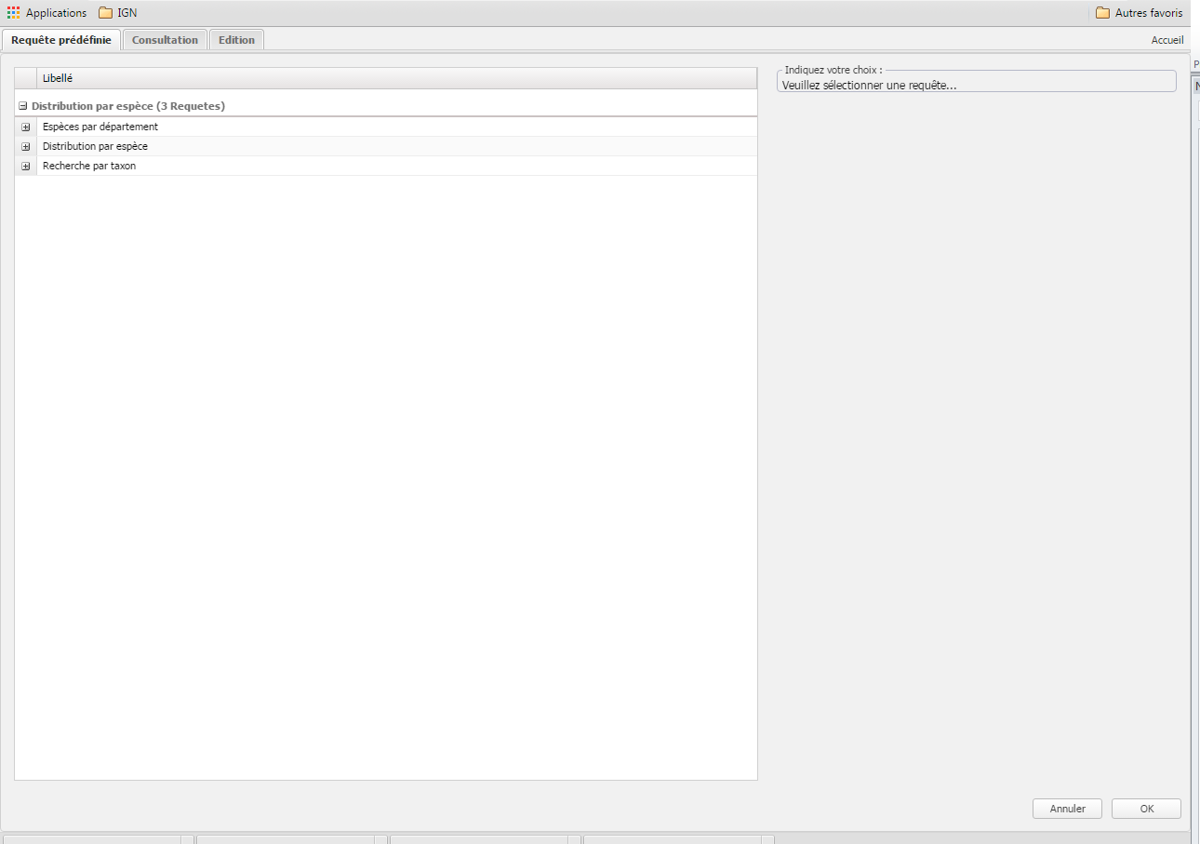

Description du test : Test des requêtes prédéfinies sur la page découverte.
Situation préalable : Se trouver sur la page d’accueil

On teste ici les requêtes prédéfinies et les résultats générés.

Recommencer la procédure pour chaque requête.

N° | Action | Résultat espéré | Validation
1 | Sur la page d’accueil, cliquez sur le lien « Visualisation des données brutes » | La page de visualisation des données brutes apparaît. Elle se compose d’un onglet « « Requête prédéfinie», d’un onglet « Consultation » et d’un onglet « Edition »
2 | Cliquer sur l’onglet « Requête prédéfinie» | La page des requêtes prédéfinies s’affiche. Elle se compose d’une liste de libellés de requêtes classés par catégories. Par défaut les catégories sont « repliées »
3 | Cliquer sur la catégorie « Distribution par espèce» | Les libellés des requêtes de cette catégorie apparaissent en dessous
4 | Cliquer sur la catégorie « Distribution par espèce » | Les libellés des sous-catégories de cette catégorie disparaissent
5 | Dans le tableau des requêtes prédéfinies à gauche de l’écran, déplier la requête « Espèces par département » puis cliquer sur la ligne. | La description de la requête s’affiche en dessous de la ligne cliquée.  Les critères sélectionnables pour l’utilisateur apparaissent dans le panneau de droite. Ici seul le département est sélectionnable
6a | Mettre le curseur de la souris sur le bouton « Annuler » de la page (en bas à droite) | Le message suivant apparaît en pop up : « Réinitialise le formulaire avec les valeurs par défaut »
6b | Mettre le curseur de la souris sur le bouton « OK » | Le message suivant apparaît en pop up : « Lance la requête dans la page de consultation »
7 | Choisir un département autre que celui par défaut et cliquer sur le bouton « Annuler » | La page reste inchangée, seul le département par défaut est maintenant sélectionné de nouveau.
8 | Sélectionner le département de l’AIN et cliquer sur « OK » | La page de consultation apparait en mode « carte », c’est-à-dire que le requêteur de gauche est replié et la carte des résultats apparait.  Un onglet « Résultats » est disponible, à côté de l’onglet « Carte » sélectionné par défaut.  Un bouton pour imprimer la carte est disponible parmi les autres.  A droite, une zone de couches et légendes comportant 2 onglets est affichée : « Couches » (par défaut) et « Légendes ».  L’onglet « Couches » présente une liste de couches disponibles, chacune en regard d’une case à cocher permettant de les sélectionner.  Plus loin, une zone « Détails » est repliée.  En dessous, une zone « Tableau(x) détaillé(s) » est repliée.
9 | Cliquer sur l’onglet « Résultats » de la zone de la carte. | Un tableau de lignes de résultats a remplacé la carte.  Le panneau « Couches et légendes » a disparu avec la carte.  Un bouton d’export se trouve en haut à droite du panneau de résultats
10 | Cliquer sur le bouton « << » de la zone des Détails | La zone des détails se déplie  La zone de résultats réduit sa taille de la nouvelle largeur de la zone des détails.  Dans la zone des détails un bouton « Imprimer » est présent, de même qu’un bouton « >> »
11 | Revenir à la carte.  Zoomer sur la carte à l’aide de la molette de la souris ou du curseur à gauche de la carte, en centrant sur la France | Des points jaunes apparaissent sur le territoire français, à l’endroit du département sélectionné. Si la couche « Localisations » est sélectionnée, des points gris sont présents en dehors du département sélectionné.
12 | Cliquer sur la bande grise des couches et légendes | La zone des couches et légendes apparaît
13 | Décocher la couche « Resultats » dans la zone des couches | Les points jaunes ont disparu sur la carte
14 | Recocher « Resultats » et décocher « Country boundaries » | Les points sont de nouveau sur la carte mais les contours des pays ont disparu
15 | Revenir à la page des requêtes prédéfinies. Choisir la requête « Distribution par espèce » | Les critères sélectionnables pour l’utilisateur apparaissent dans le panneau de droite. Ici seul l’espèce de l’arbre est sélectionnable
16 | Taper 4 lettres ou plus dans le champ déroulant | Une liste d’espèces correspondant aux lettres entrées est proposée, permettant de réduire le choix.

Observations :
Date: |  | Conformité: |  OK

Consultation – Comportement des zones d’affichage
Description du test : Test du comportement des différentes zones de l’onglet « Consultation ».
Situation préalable : Se trouver sur la page d’accueil

On teste ici le comportement des différentes zones de la consultation, en particulier le rôle des boutons « >> » et « << ».

N° | Action | Résultat espéré | Validation
1 | Sur la page d’accueil, cliquez sur le lien « Visualisation des données brutes » | La page de visualisation des données brutes apparaît. Elle se compose d’un onglet « Requête prédéfinie » , d’un onglet « Consultation », sur lequel on arrive par défaut, et d’un onglet « Edition »  A gauche, une zone requêteur est visible et déployée.  A sa droite, une zone carte est visible et déployée.  A sa droite une zone de couches et légendes est visible et déployée.  A sa droite une zone de détails est repliée. On n’en voit qu’une bande grise verticale comportant le libellé « Détails » et un bouton « << »  En dessous, une zone « Tableau(x) détaillé(s) » est repliée.  C’est la position par défaut.
2 | Dans l’onglet « Requête prédéfinie », lancer une requête. | La page de consultation apparait avec la carte et le requeteur.  La zone de la carte occupe une grande partie de l’écran.  A droite, la zone de couches et légendes est dépliée.  Plus loin, la zone « Détails » est repliée. On n’en voit qu’une bande grise verticale comportant le libellé « Détails » et un bouton « << »  En dessous, une zone « Tableau(x) détaillé(s) » est repliée.
3 | Cliquer sur le bouton « >> » de la zone des couches et légendes | La zone des couches et légendes est repliée. On n’en voit qu’une bande grise verticale comportant le libellé « Couches et légendes » et un bouton « << ».  La zone de la carte prend l’espace occupé auparavant par la zone des couches et légendes.
4 | Cliquer sur la bande verticale grise qui signale la zone des couches et légendes | La zone des couches et légendes se déplie par-dessus la zone de la carte qui ne se réduit pas. Certains de ses boutons en haut à droite sont donc masqués par la zone des couches et légendes.  La bande grise verticale comportant le libellé « Couches et légendes » et un bouton « << » est visible.
5 | Cliquer sur le bouton « << » de la zone des couches et légendes | La bande verticale grise qui signale la zone des couches et légendes disparaît.  La zone de la carte réduit sa taille de la nouvelle largeur de la zone des couches et légendes.
6 | Sortir le curseur souris de la zone des couches et légendes | Rien ne se passe
7 | Renouveler 3 puis 4 puis 6 | La zone des couches et légendes se replie. Il ne reste que la bande verticale grise comprenant le libellé « Couches et légendes »  Les boutons masqués de la zone de la carte apparaissent de nouveau.
8 | Renouveler 5 puis Cliquer sur le bouton « << » de la zone des Détails | La zone des détails se déplie  La zone de la carte réduit sa taille de la nouvelle largeur de la zone des détails.  Dans la zone des détails un bouton « Exporter en pdf » est présent, de même qu’un bouton « >> »
9 | Sortir le curseur souris de la zone des détails | Rien ne se passe
10 | Cliquer sur le bouton « >> » de la zone des détails puis sur le bouton « << » de la zone des couches et légendes | La zone des couches et légendes est dépliée, sans la zone verticale grise.  La zone de la carte est réduite
11 | Cliquer sur la zone verticale grise de la zone des détails | La zone des détails se déplie
12 | Sortir le curseur souris de la zone des détails | Rien ne se passe
13 | Aller dans l’onglet « Requête prédéfinie» et relancer la requête | La page de consultation apparait en mode carte.  A droite les zones « couches et légendes » et « Détails » sont dans l’état où on les laissées (Cf.8)
14 | Cliquer sur le bouton « << » de la zone des couches et légendes | La zone des couches et légendes est dépliée. La bande verticale grise la signalait a disparu.  La taille de zone de la carte est réduite de la largeur de la zone des couches et légendes.
15 | Aller dans l’onglet « Requête prédéfinie » et relancer la requête | La page de consultation apparait de nouveau dans le même état que précédemment
16 | Cliquer sur le bouton « << » de la zone du requêteur | La zone du requêteur est repliée, seule une bande verticale grise signale sa présence, avec un bouton « >> » pour la déplier.  La zone de la carte occupe maintenant la place laissée par le requêteur
17 | Aller dans l’onglet « Requête prédéfinie» et relancer la requête | La page de consultation apparait de nouveau dans le même état que précédemment

Observations :
Date: |  | Conformité: |  OK

Consultation – Critères de recherche

Tree details
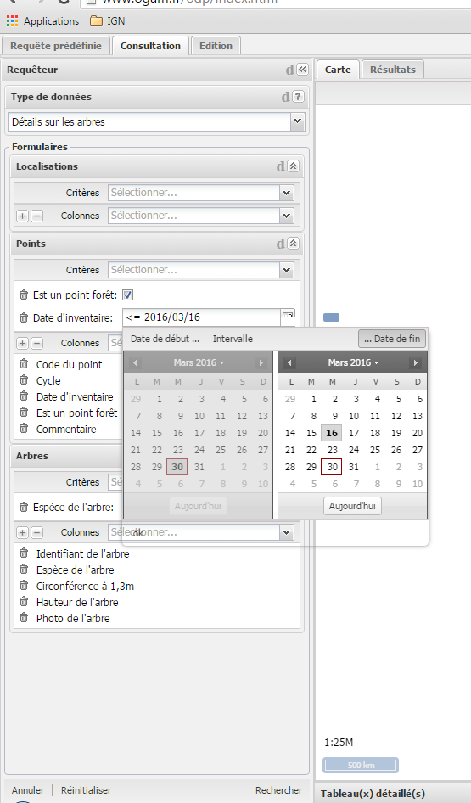

Description du test : Test l’affichage et la prise en compte des critères de recherche dans le requêteur pour le dataset « Détails sur les arbres»
Situation préalable : Se trouver sur la page d’accueil
.

N° | Action | Résultat espéré | Validation
1 | Sur la page d’accueil, cliquez sur le lien « Visualisation des données brutes » | La page de visualisation des données brutes apparaît. Elle se compose d’un onglet « Requête prédéfinie » , d’un onglet « Consultation », sur lequel on arrive par défaut, et d’un onglet « Edition »  L’onglet consultation abrite 5 zones :  -Une zone requêteur à gauche, dépliée par défaut  -Un zone carte/résultats (2 onglets), avec par défaut la carte. A droite du requêteur. Cette zone n’est jamais masquée  -Encore à droite, une zone de couches et légendes (2 onglets aussi), dépliée par défaut sur les couches.  -Tout à droite, une zone de détails, repliée par défaut. Seuls sont visibles une barre grise verticale dans laquelle se trouve le libellé « Détails » et un bouton « << » pour déplier la zone..  -En dessous, une zone « Tableau(x) détaillé(s) » est repliée.
2 | Dans la zone du requêteur, mettre le curseur de la souris sur le bouton « ? » du pannel « Type de données » | Une pop up apparaît avec le message suivant : Informations sur les données des espèces»
3 | Cliquer sur la liste déroulante du pannel « Type de données » | Les deux lignes contiennent les noms des deux lots de données chargés avec le module d’intégration. Ils correspondent au contenu de la table de métadonnées dataset
4 | Sélectionner le lot « Détails sur les arbres » | Dans le pannel « Formulaires », 3 formulaires sont présents :  -Localisations  -Points  -Arbres  Ils correspondent aux formulaires présents dans la table de métadonnées form_format pour le lot de données sélectionné
5 | Dans le formulaire « Localisations » cliquer sur le bouton « ▲ » | Le formulaire se replie. Il ne reste qu’une barre grise avec le libellé « Localisations » et le bouton s’est transformé en « ▼ »
6 | Dans le formulaire « Localisations » cliquer sur le bouton « ▼ » | Le formulaire se déplie. Il contient  -un champ « Critères » sous forme de liste déroulante. Par défaut est indiqué « Sélectionner… »  -Un champ « Colonnes » sous forme de liste déroulante. Par défaut est indiqué « Sélectionner… »  -En regard de ce champ « Colonnes » se trouvent un bouton « + » et un bouton « - »  -Le bouton « ▼ » est redevenu un bouton « ▲ »
7 | Dans le formulaire « Localisations » déplier la liste déroulante « Critères » | On retrouve les valeurs présentes dans la table form_field des métadonnées pour lesquelles le format est « LOCATION_FORM » (car dans la table form_format le label « Spatial query » correspond au format « LOCATION_FORM ») et is_criteria est à 1.  Mais ces valeurs sont aussi présentes dans la table dataset_fields pour le dataset « TREES » (« on a choisi « Tree details ») pour le schéma « RAW_DATA » (on est dans la visualisation des données brutes)
8 | Sélectionner l’un des critères de la liste, par exemple « Département » | Un nouveau champ est apparu sous la liste déroulante des « Critères ». Son libellé est le critère sélectionné précédemment, ici « Département ».  Une icône poubelle est placée en regard du libellé.  Le champ consiste en une liste déroulante contenant l’ensemble des départements français. Cela correspond à l’input_type de la donnée « DEPARTEMENT » dans la table form_field des métadonnées (ici « SELECT »)
9 | Sélectionner un département, par exemple « AIN » puis Sélectionner le critère « Communes » | Un nouveau champ est apparu sous la liste déroulante des « Critères ». Son libellé est le critère sélectionné précédemment, ici « Communes ».  Une icône poubelle est placée en regard du libellé.  Le champ consiste en une liste déroulante contenant l’ensemble des communes françaises.  Cela correspond à l’input_type de la donnée « COMMUNES » dans la table form_field des métadonnées (ici « SELECT »)
10 | Cliquer sur l’icône poubelle en regard du champ « Département » | Le champ « département » a disparu
11 | Cliquer sur l’icône poubelle en regard du champ « Communes » | Le champ « Communes » a disparu
12 | Sélectionner le critère « Géométrie » | Un nouveau champ est apparu sous la liste déroulante des « Critères ». Son libellé est le critère sélectionné précédemment, ici « Géométrie ».  Une icône poubelle est placée en regard du libellé.  Le champ consiste en un champ vide suivi d’une icône représentant un crayon
13 | Cliquer dans la loupe du champ « Géométrie » | Quelques boutons supplémentaires liés à une géométrie sont apparus en haut à gauche de la carte
14 | Cliquer à nouveau dans la loupe du champ « Géométrie » | Les boutons supplémentaires de la carte disparaissent
15 | Cliquer sur le champ « Colonnes » | Une liste déroulante apparaît. On y retrouve les valeurs présentes dans la table form_field des métadonnées pour lesquelles le format est « LOCATION_FORM » (car dans la table form_format le label « Spatial query » correspond au format « LOCATION_FORM ») et is_result est à 1.
16 | Dans le champ « Colonnes », sélectionner une valeur, par exemple « Département » | Un nouveau libellé apparaît sous le champ « Colonnes » correspondant à la valeur sélectionnée, ici « Département ».  Une icône poubelle est placée en regard du libellé.
17 | Cliquer sur l’icône poubelle en regard du libellé « Département » | Le libellé « Département » a disparu ainsi que sa poubelle
18 | Cliquer sur le bouton « + » en regard du champ « Colonnes » | Les libellés de chacune des colonnes de la liste sont apparus sous le champ « Colonnes », avec chacun en regard une icône poubelle
19 | Cliquer sur le bouton « - » en regard du champ « Colonnes » | Tous les libellés de colonnes ont disparu de sous le champ « Colonnes » ainsi que leur icône poubelle.
20 | Dans le formulaire « Points » cliquer sur le bouton « ▲ » | Le formulaire se replie. Il ne reste qu’une barre grise avec le libellé « Points » et le bouton s’est transformé en « ▼ »
21 | Dans le formulaire « Points » cliquer sur le bouton « ▼ » | Le formulaire se déplie. Il contient  -un champ « Critères » sous forme de liste déroulante. Par défaut est sélectionnée une valeur, ici Est un point forêt », dont le libellé apparaît sous le champ « Critères » accompagnée d’une case à cocher et d’une icône poubelle.  Cela correspond à la donnée de la table form_field des métadonnées pour lesquelles le format est « PLOT_FORM » et « is_default_criteria » est à 1. A noter que son input_type (« CHECKBOX ») correspond à sa forme, ici une case à cocher. Cette donnée est aussi présente dans la table dataset_fields pour le dataset « TREES » (« on a choisi « Tree details ») et le schéma « RAW_DATA » (on est dans la visualisation des données brutes)  -Un champ « Colonnes » sous forme de liste déroulante. Par défaut est indiqué « Sélectionner… »  -En regard de ce champ « Colonnes » se trouvent un bouton « + » et un bouton « - »  -Sous le champ « Colonnes », des libellés correspondant à des valeurs sélectionnées par défaut sont apparues. Ils possèdent chacun une icône poubelle en regard.  Ces valeurs correspondent aux données de la table form_field des métadonnées pour lesquelles le format est « PLOT_FORM » et « is_default_result » est à 1.  Mais ces valeurs sont aussi présentes dans la table dataset_fields pour le dataset « TREES » (« on a choisi « Tree details ») et le schéma « RAW_DATA » (on est dans la visualisation des données brutes)  -Le bouton « ▼ » est redevenu un bouton « ▲ »
22 | Dans le formulaire « Points », déplier la liste déroulante « Critères » | On retrouve les valeurs présentes dans la table form_field des métadonnées pour lesquelles le format est « PLOT_FORM » (car dans la table form_format le label « Plot » correspond au format « PLOT_FORM ») et is_criteria est à 1. Mais ces valeurs sont aussi présentes dans la table dataset_fields pour le dataset « TREES » (« on a choisi « Tree details ») et le schéma « RAW_DATA » (on est dans la visualisation des données brutes)
23 | Sélectionner une valeur de la liste déroulante, par exemple « Code du point » | Un nouveau champ est apparu sous la liste déroulante des « Critères ». Son libellé est le critère sélectionné précédemment, ici « Code du point ».  Une icône poubelle est placée en regard du libellé.  Le champ consiste en un champ texte dans lequel on peut écrire. Cela correspond à l’input_type de la donnée « PLOT_CODE » dans la table form_field des métadonnées (ici « TEXT »)
24 | Sélectionner une autre valeur de la liste déroulante, par exemple « Date d’inventaire » | Un nouveau champ est apparu sous la liste déroulante des « Critères ». Son libellé est le critère sélectionné précédemment, ici « Date d’inventaire ».  Une icône poubelle est placée en regard du libellé.  Le champ consiste en un champ date dans lequel on peut écrire accompagné d’une icône calendrier. Cela correspond à l’input_type de la donnée « INV_DATE » dans la table form_field des métadonnées (ici « DATE »)
25 | Cliquer sur l’icône date du champ « Date d’inventaire » créé précédemment | Un calendrier cliquable apparait en pop up avec une date de début sélectionnable à gauche et une date de fin à droite. Par défaut, la date du jour est présélectionnée dans les deux parties. Un bouton « Intervalle » est également présent, par défaut enfoncé, ainsi qu’un bouton « OK »
26 | Sélectionner une date de fin puis une date de début dans le contrôle calendrier | Le contrôle pop up calendrier se referme et les deux dates sont inscrites dans le champ « Inventory date » sous forme d’intervalle
26a | Sélectionner une date de fin puis une date de début dans le contrôle calendrier telles que la date de début soit postérieure à la date de fin | Le contrôle pop up calendrier se referme et les deux dates sont inscrites dans le champ « Inventory date » sous forme d’intervalle mais remises dans le bon ordre !
26b | Cliquer sur « Date de début… » | Le calendrier de la date de fin se grise alors que celui de la date de début reste accessible. Le bouton « Intervalle » est devenu un libellé alors que « Date de début… » est devenu un bouton enfoncé
27b | Cliquer sur une date dans le calendrier de début | Le contrôle pop up calendrier se referme et la date sélectionnée est inscrite dans le champ « Date d’inventaire » précédée de « >= »
26c | Cliquer sur « Date de fin… » | Le calendrier de la date de début se grise alors que celui de la date de fin reste accessible. Le bouton « Intervalle » est devenu un libellé alors que « Date de fin… » est devenu un bouton enfoncé
27c | Cliquer sur une date dans le calendrier de fin | Le contrôle pop up calendrier se referme et la date sélectionnée est inscrite dans le champ « Date d’inventaire » précédée de « <= »
27 | Cliquer sur l’icône poubelle en regard de chacun des champs critères du formulaire « Points » | Tous les critères ont disparu sous le champ « Critères »
28 | Cliquer sur le champ « Colonnes » | Une liste déroulante apparaît. On y retrouve les valeurs présentes dans la table form_field des métadonnées pour lesquelles le format est « PLOT_FORM » (car dans la table form_format le label « Plot » correspond au format « PLOT_FORM ») et is_result est à 1. Mais ces valeurs sont aussi présentes dans la table dataset_fields pour le dataset « TREES » (« on a choisi « Tree details ») et le schéma « RAW_DATA » (on est dans la visualisation des données brutes)
29 | Cliquer sur le bouton « - » en regard du champ « Colonnes » | Tous les libellés de colonnes ont disparu de sous le champ « Colonnes » ainsi que leur icône poubelle.
30 | Dans le champ « Colonnes », sélectionner une valeur, par exemple « Comment » | Un nouveau libellé apparaît sous le champ « Colonnes » correspondant à la valeur sélectionnée, ici « Comment ».  Une icône poubelle est placée en regard du libellé.
31 | Cliquer sur l’icône poubelle en regard du libellé « Comment » | Le libellé « Comment » a disparu ainsi que sa poubelle
32 | Cliquer sur le bouton « + » en regard du champ « Colonnes » | Les libellés de chacune des colonnes de la liste sont apparus sous le champ « Colonnes », avec chacun en regard une icône poubelle
33 | Dans le formulaire « Arbres » cliquer sur le bouton « ▲ » | Le formulaire se replie. Il ne reste qu’une barre grise avec le libellé « Arbres » et le bouton s’est transformé en « ▼ »
34 | Dans le formulaire « Arbres» cliquer sur le bouton « ▼ » | Le formulaire se déplie. Il contient  -un champ « Critères » sous forme de liste déroulante. Par défaut est sélectionnée une valeur, ici « Espèce de l’arbre », dont le libellé apparaît sous le champ « Critères » accompagné d’un champ liste déroulante et d’une icône poubelle.  Cela correspond à la donnée de la table form_field des métadonnées pour lesquelles le format est « TREE_FORM » et « is_default_criteria » est à 1. A noter que son input_type (« SELECT ») correspond à sa forme, ici une liste déroulante. Cette donnée est aussi présente dans la table dataset_fields pour le dataset « TREES » (« on a choisi « Tree details ») et le schéma « RAW_DATA » (on est dans la visualisation des données brutes)  -Un champ « Colonnes » sous forme de liste déroulante. Par défaut est indiqué « Sélectionner… »  -En regard de ce champ « Colonnes » se trouvent un bouton « + » et un bouton « - » -Le bouton « ▼ » est redevenu un bouton « ▲ »
35 | Dans le formulaire « Arbres», déplier la liste déroulante « Espèce de l’arbre » | La liste de toutes les espèces d’arbres apparait
36a | Sélectionner une espèce d’arbre dans la liste | L’espèce apparaît désormais dans le champ « Espèce de l’arbre »
36b | Inscrire les 4 premières lettres ou plus d’une espèce | Une liste d’espèces correspondant aux lettres entrées est proposée, permettant de réduire le choix.
37 | Dans le formulaire « Arbres», déplier la liste déroulante « Critères » | On retrouve les valeurs présentes dans la table form_field des métadonnées pour lesquelles le format est « TREE_FORM » (car dans la table form_format le label « Trees » correspond au format « TREE_FORM ») et is_criteria est à 1. Mais ces valeurs sont aussi présentes dans la table dataset_fields pour le dataset « TREES » (« on a choisi « Tree details ») et le schéma « RAW_DATA » (on est dans la visualisation des données brutes)
38 | Sélectionner une valeur de la liste déroulante, par exemple « Hauteur de l’arbre » | Un nouveau champ est apparu sous la liste déroulante des « Critères ». Son libellé est le critère sélectionné précédemment, ici « Hauteur de l’arbre ».  Une icône poubelle est placée en regard du libellé.  Le champ consiste en un champ numérique dans lequel on peut écrire. Cela correspond à l’input_type de la donnée « PLOT_CODE » dans la table form_field des métadonnées (ici « NUMERIC »)
39 | Inscrire le mot « test » dans le champ « Hauteur de l’arbre » | Les caractères autres que numériques et le point ne sont pas autorisés
40 | Inscrire une valeur numérique dans le champ « Hauteur de l’arbre » : 12.5 puis cliquer sur la flèche du champ | Un contrôle comportant deux champs numériques libellés, « Min » et « Max » s’ouvre. Chaque champ contient la valeur entrée : 12.5  Un « X » est présent en regard de  chaque champ. Un bouton « OK » permet de valider le tout.
41 | Cliquer sur le «X » en regard du champ « Min » | La valeur minimale disparait ainsi que le «X »
42 | Cliquer sur le «X » en regard du champ « Max » | La valeur maximale disparait ainsi que le «X »
43 | Inscrire la valeur 10 dans le champ « Min » | La valeur est inscrite et le «X » est apparu de nouveau
44 | Inscrire la valeur 13 dans le champ « Max » | La valeur est inscrite et le «X » est apparu de nouveau
45 | Cliquer sur le bouton « OK » | Le contrôle disparaît, laissant place au champ « Hauteur de l’arbre » dans lequel est inscrit l’intervalle 10 - 13
41a | cliquer sur la flèche du champ « Hauteur de l’arbre » | Le contrôle s’ouvre à nouveau
42a | Remplacer la valeur min par 14 et cliquer sur le bouton « OK » | Le contrôle disparaît, laissant place au champ « Hauteur de l’arbre » dans lequel est inscrit l’intervalle 14 – 13 entouré de rouge
43a | Mettre le curseur de la souris sur le champ « Hauteur de l’arbre » entouré de rouge | Un message pop up indique que la valeur min doit être inférieure à la valeur max
44a | Lancer la requête en cliquant sur le bouton « Rechercher » du requêteur | Une pop up avec un message d’erreur indique que les champs ne peuvent être soumis avec des valeurs invalides
46 | Cliquer sur l’icône poubelle en regard de chacun des champs critères du formulaire « Arbres » | Tous les critères ont disparu sous le champ « Critères »
47 | Cliquer sur le champ « Colonnes » | Une liste déroulante apparaît. On y retrouve les valeurs présentes dans la table form_field des métadonnées pour lesquelles le format est « TREE_FORM » (car dans la table form_format le label « Trees » correspond au format « TREE_FORM ») et is_result est à 1. Mais ces valeurs sont aussi présentes dans la table dataset_fields pour le dataset « TREES » (« on a choisi « Tree details ») et le schéma « RAW_DATA » (on est dans la visualisation des données brutes)
48 | Cliquer sur le bouton « - » en regard du champ « Colonnes » | Tous les libellés de colonnes ont disparu de sous le champ « Colonnes » ainsi que leur icône poubelle.
49 | Dans le champ « Colonnes », sélectionner une valeur, par exemple « Espèce de l’arbre » | Un nouveau libellé apparaît sous le champ « Colonnes » correspondant à la valeur sélectionnée, ici « Espèce de l’arbre ».  Une icône poubelle est placée en regard du libellé.
50 | Cliquer sur l’icône poubelle en regard du libellé « Espèce de l’arbre » | Le libellé « Espèce de l’arbre » a disparu ainsi que sa poubelle
51 | Cliquer sur le bouton « + » en regard du champ « Colonnes » | Les libellés de chacune des colonnes de la liste sont apparus sous le champ « Colonnes », avec chacun en regard une icône poubelle
52 | Cliquer sur le bouton « Annuler » au bas du requêteur | Rien ne se passe
53 | Cliquer sur le bouton « Réinitialiser » au bas du requêteur | Le requêteur se remet dans l’état où il se trouvait en 1

Observations :
Date: |  | Conformité: |  OK

Species information
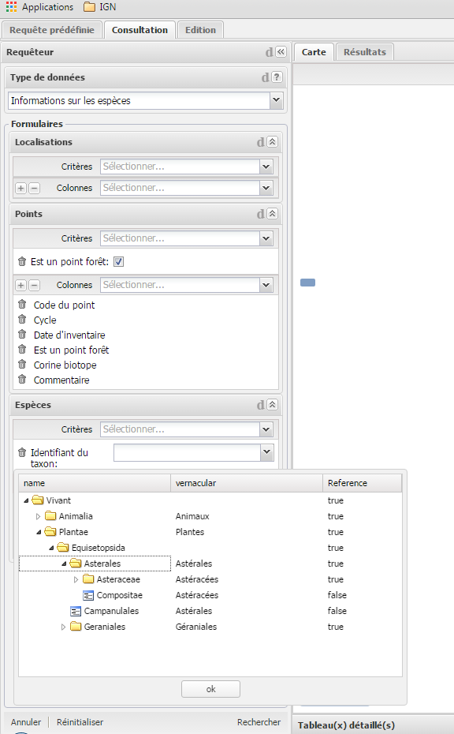
Description du test : Test l’affichage et la prise en compte des critères de recherche dans le requêteur pour le dataset « Informations sur les espèces»
Situation préalable : Se trouver sur la page d’accueil

.
N° | Action | Résultat espéré | Validation
1 | Dans la zone du requêteur, cliquer sur la liste déroulante du pannel « Type de données » et sélectionner le lot « Informations sur les espèces » | Dans le pannel « Formulaires », 3 formulaires sont présents :  -Localisations  -Points  -Espèces  Ils correspondent aux formulaires présents dans la table de métadonnées form_format pour le lot de données sélectionné
2 | Dans le formulaire « Localisation » cliquer sur le bouton « ▲ » | Le formulaire se replie. Il ne reste qu’une barre grise avec le libellé « Localisation » et le bouton s’est transformé en « ▼ »
3 | Dans le formulaire « Localisation » cliquer sur le bouton « ▼ » | Le formulaire se déplie. Il contient  -un champ « Critères » sous forme de liste déroulante. Par défaut est indiqué « Sélectionner… »  -Un champ « Colonnes » sous forme de liste déroulante. Par défaut est indiqué « Sélectionner… »  -En regard de ce champ « Colonnes » se trouvent un bouton « + » et un bouton « - »  -Le bouton « ▼ » est redevenu un bouton « ▲ »
4 | Dans le formulaire « Localisation » déplier la liste déroulante « Critères » | On retrouve les valeurs présentes dans la table form_field des métadonnées pour lesquelles le format est « LOCATION_FORM » (car dans la table form_format le label « Spatial query » correspond au format « LOCATION_FORM ») et is_criteria est à 1.  Mais ces valeurs sont aussi présentes dans la table dataset_fields pour le dataset « SPECIES » (« on a choisi « Species information ») pour le schéma « RAW_DATA » (on est dans la visualisation des données brutes)
5 | Sélectionner l’un des critères de la liste, par exemple « Département » | Un nouveau champ est apparu sous la liste déroulante des « Critères ». Son libellé est le critère sélectionné précédemment, ici « Département ».  Une icône poubelle est placée en regard du libellé.  Le champ consiste en une liste déroulante contenant l’ensemble des départements français. Cela correspond à l’input_type de la donnée « DEPARTEMENT » dans la table form_field des métadonnées (ici « SELECT »)
6 | Sélectionner un département, par exemple « AIN » puis Sélectionner le critère « Communes » | Un nouveau champ est apparu sous la liste déroulante des « Critères ». Son libellé est le critère sélectionné précédemment, ici « Communes ».  Une icône poubelle est placée en regard du libellé.  Le champ consiste en une liste déroulante contenant l’ensemble des communes françaises.  Cela correspond à l’input_type de la donnée « COMMUNES » dans la table form_field des métadonnées (ici « SELECT »)
7 | Cliquer sur l’icône poubelle en regard du champ « Département » | Le champ « département » a disparu
8 | Cliquer sur l’icône poubelle en regard du champ «Communes » | Le champ « Communes » a disparu
9 | Sélectionner le critère « Géométrie » | Un nouveau champ est apparu sous la liste déroulante des « Critères ». Son libellé est le critère sélectionné précédemment, ici « Géométrie ».  Une icône poubelle est placée en regard du libellé.  Le champ consiste en un champ vide suivi d’une icône représentant un crayon
10 | Cliquer dans la loupe du champ « Géométrie » | Quelques boutons supplémentaires liés à une géométrie sont apparus en haut à gauche de la carte
11 | Cliquer à nouveau dans la loupe du champ « Géométrie » | Les boutons supplémentaires de la carte disparaissent
12 | Cliquer sur le champ « Colonnes » | Une liste déroulante apparaît. On y retrouve les valeurs présentes dans la table form_field des métadonnées pour lesquelles le format est « LOCATION_FORM » (car dans la table form_format le label « Spatial query » correspond au format « LOCATION_FORM ») et is_result est à 1.  Mais ces valeurs sont aussi présentes dans la table dataset_fields pour le dataset « SPECIES » (« on a choisi « Species information ») pour le schéma « RAW_DATA » (on est dans la visualisation des données brutes)
13 | Dans le champ « Colonnes », sélectionner une valeur, par exemple « Département » | Un nouveau libellé apparaît sous le champ « Colonnes » correspondant à la valeur sélectionnée, ici « Département ».  Une icône poubelle est placée en regard du libellé.
14 | Cliquer sur l’icône poubelle en regard du libellé « Département » | Le libellé « Département » a disparu ainsi que sa poubelle
15 | Cliquer sur le bouton « + » en regard du champ « Colonnes » | Les libellés de chacune des colonnes de la liste sont apparus sous le champ « Colonnes », avec chacun en regard une icône poubelle
16 | Cliquer sur le bouton « - » en regard du champ « Colonnes » | Tous les libellés de colonnes ont disparu de sous le champ « Colonnes » ainsi que leur icône poubelle.
17 | Dans le formulaire « Points » cliquer sur le bouton « ▲ » | Le formulaire se replie. Il ne reste qu’une barre grise avec le libellé « Points » et le bouton s’est transformé en « ▼ »
18 | Dans le formulaire « Points » cliquer sur le bouton « ▼ » | Le formulaire se déplie. Il contient  -un champ « Critères » sous forme de liste déroulante. Par défaut est sélectionnée une valeur, ici « Est un point forêt », dont le libellé apparaît sous le champ « Critères » accompagnée d’une case à cocher et d’une icône poubelle.  Cela correspond à la donnée de la table form_field des métadonnées pour lesquelles le format est « PLOT_FORM » et « is_default_criteria » est à 1. Cette donnée est aussi présente dans la table dataset_fields pour le dataset « SPECIES » (« on a choisi « Species information ») et le schéma « RAW_DATA » (on est dans la visualisation des données brutes)  A noter que son input_type (« CHECKBOX ») correspond à sa forme, ici une case à cocher.  -Un champ « Colonnes » sous forme de liste déroulante. Par défaut est indiqué « Sélectionner… »  -En regard de ce champ « Colonnes » se trouvent un bouton « + » et un bouton « - »  -Sous le champ « Colonnes », des libellés correspondant à des valeurs sélectionnées par défaut sont apparues. Ils possèdent chacun une icône poubelle en regard.  Ces valeurs correspondent aux données de la table form_field des métadonnées pour lesquelles le format est « PLOT_FORM » et « is_default_result » est à 1.  Mais ces valeurs sont aussi présentes dans la table dataset_fields pour le dataset « SPECIES » (« on a choisi « Species information ») et le schéma « RAW_DATA » (on est dans la visualisation des données brutes)  -Le bouton « ▼ » est redevenu un bouton « ▲ »
19 | Dans le formulaire « Points », déplier la liste déroulante « Critères » | On retrouve les valeurs présentes dans la table form_field des métadonnées pour lesquelles le format est « PLOT_FORM » (car dans la table form_format le label « Plot » correspond au format « PLOT_FORM ») et is_criteria est à 1.  Mais ces valeurs sont aussi présentes dans la table dataset_fields pour le dataset « SPECIES » (« on a choisi « Species information ») et le schéma « RAW_DATA » (on est dans la visualisation des données brutes)
20 | Sélectionner une valeur de la liste déroulante, par exemple « Code du point » | Un nouveau champ est apparu sous la liste déroulante des « Critères ». Son libellé est le critère sélectionné précédemment, ici « Code du point ».  Une icône poubelle est placée en regard du libellé.  Le champ consiste en un champ texte dans lequel on peut écrire. Cela correspond à l’input_type de la donnée « PLOT_CODE » dans la table form_field des métadonnées (ici « TEXT »)
21 | Sélectionner une autre valeur de la liste déroulante, par exemple « Date d’inventaire » | Un nouveau champ est apparu sous la liste déroulante des « Critères ». Son libellé est le critère sélectionné précédemment, ici « Date d’inventaire ».  Une icône poubelle est placée en regard du libellé.  Le champ consiste en un champ date dans lequel on peut écrire accompagné d’une icône calendrier. Cela correspond à l’input_type de la donnée « INV_DATE » dans la table form_field des métadonnées (ici « DATE »)
22 | Cliquer sur l’icône date du champ « Date d’inventaire » créé précédemment | Un calendrier cliquable apparait en pop up avec une date de début sélectionnable à gauche et une date de fin à droite. Par défaut, la date du jour est présélectionnée dans les deux parties. Un bouton « Intervalle » est également présent, par défaut enfoncé, ainsi qu’un bouton « OK »
23 | Sélectionner une date de fin puis une date de début dans le contrôle calendrier | Le contrôle pop up calendrier se referme et les deux dates sont inscrites dans le champ « Inventory date » sous forme d’intervalle
24 | Sélectionner une autre valeur de la liste déroulante, par exemple «Corine biotope » | Un nouveau champ est apparu sous la liste déroulante des « Critères ». Son libellé est le critère sélectionné précédemment, ici « Corine biotope».  Une icône poubelle est placée en regard du libellé.  Le champ consiste en un champ arbre que l’on peut parcourir. Cela correspond à l’input_type de la donnée « CORINE_BIOTOPE » dans la table form_field des métadonnées (ici « TREE »)
25-1 | Cliquer sur le champ arbre de la donnée « Corine biotope », aller chercher une valeur et cliquer sur « OK » | La valeur sélectionnée est inscrite dans le champ arbre « Corine biotope ». Une croix permet d’effacer cette valeur
25-2 | Cliquer sur le champ arbre de la donnée « Corine biotope », aller chercher une valeur et cliquer sur « OK » | La valeur sélectionnée est inscrite dans le champ arbre « Corine biotope » en dessous de la précédente. Une croix permet d’effacer cette valeur
25-3 | Cliquer sur la croix en regard de chacune des valeurs présentes dans le champ « Corine biotope » | Les deux valeurs disparaissent du champ « Corine biotope »
26 | Cliquer sur l’icône poubelle en regard de chacun des champs critères du formulaire « Point » | Tous les critères ont disparu sous le champ « Critères »
27 | Cliquer sur le champ « Colonnes » | Une liste déroulante apparaît. On y retrouve les valeurs présentes dans la table form_field des métadonnées pour lesquelles le format est « PLOT_FORM » (car dans la table form_format le label « Plot » correspond au format « PLOT_FORM ») et is_result est à 1.  Mais ces valeurs sont aussi présentes dans la table dataset_fields pour le dataset « SPECIES » (« on a choisi « Species information ») et le schéma « RAW_DATA » (on est dans la visualisation des données brutes)
28 | Cliquer sur le bouton « - » en regard du champ « Colonnes » | Tous les libellés de colonnes ont disparu de sous le champ « Colonnes » ainsi que leur icône poubelle.
29 | Dans le champ « Colonnes », sélectionner une valeur, par exemple « Commentaire » | Un nouveau libellé apparaît sous le champ « Colonnes » correspondant à la valeur sélectionnée, ici « Commentaire ».  Une icône poubelle est placée en regard du libellé.
30 | Cliquer sur l’icône poubelle en regard du libellé « Commentaire » | Le libellé « Commentaire » a disparu ainsi que sa poubelle
31 | Cliquer sur le bouton « + » en regard du champ « Colonnes » | Les libellés de chacune des colonnes de la liste sont apparus sous le champ « Colonnes », avec chacun en regard une icône poubelle
32 | Dans le formulaire « Espèces » cliquer sur le bouton « ▲ » | Le formulaire se replie. Il ne reste qu’une barre grise avec le libellé « Species » et le bouton s’est transformé en « ▼ »
33 | Dans le formulaire « Espèces » cliquer sur le bouton « ▼ » | Le formulaire se déplie. Il contient  -un champ « Critères » sous forme de liste déroulante. Par défaut est indiqué « Sélectionner… »  -Un champ « Colonnes » sous forme de liste déroulante. Par défaut est indiqué « Sélectionner… »  -En regard de ce champ « Colonnes » se trouvent un bouton « + » et un bouton « - » -Le bouton « ▼ » est redevenu un bouton « ▲ »
34 | Dans le formulaire « Espèces», déplier la liste déroulante « Critères » | On retrouve les valeurs présentes dans la table form_field des métadonnées pour lesquelles le format est « SPECIES_FORM » (car dans la table form_format le label « Plot » correspond au format « SPECIES_FORM ») et is_criteria est à 1.  Mais ces valeurs sont aussi présentes dans la table dataset_fields pour le dataset « SPECIES » (« on a choisi « Species information ») et le schéma « RAW_DATA » (on est dans la visualisation des données brutes)
35 | Sélectionner une valeur de la liste déroulante, par exemple « Identifiant du taxon » | Un nouveau champ est apparu sous la liste déroulante des « Critères ». Son libellé est le critère sélectionné précédemment, ici « Identifiant de taxon ».  Une icône poubelle est placée en regard du libellé.  Le champ consiste en un champ arbre de taxons que l’on peut parcourir et dans lequel on peut écrire. Cela correspond à l’input_type de la donnée « ID_TAXON » dans la table form_field des métadonnées (ici « TAXREF »)
36a-1 | Cliquer sur la flèche du champ arbre de taxons libellé « Identifiant du taxon », aller chercher un taxon et cliquer sur « OK » | La valeur sélectionnée est inscrite dans le champ taxref « Identifiant de taxon ».
36b-1 | Cliquer dans le champ « Identifiant du taxon » et taper les premières lettres du taxon recherché | A partir de la 4ème lettre une liste d’espèces correspondant aux premières lettres entrées est proposée, permettant de réduire le choix. Toutefois la liste peut comporter plusieurs pages que l’on peut faire défiler pour faire un choix. Auquel cas, il vaut mieux ajouter des lettres pour réduire les possibilités.
36b-2 | Sélectionner un taxon dans la liste | La liste disparaît et le taxon est inscrit dans le champ, avec une croix en regard pour pouvoir le supprimer
36b-3 | Cliquer sur la croix en regard du taxon qui se trouve dans le champ | Le taxon disparaît, le champ est vide
37 | Sélectionner une autre valeur de la liste déroulante, par exemple « Surface terrière » | Un nouveau champ est apparu sous la liste déroulante des « Critères ». Son libellé est le critère sélectionné précédemment, ici « Surface terrière ».  Une icône poubelle est placée en regard du libellé.  Le champ consiste en un champ numérique dans lequel on peut écrire. Cela correspond à l’input_type de la donnée « BASAL_AREA » dans la table form_field des métadonnées (ici « NUMERIC »)
38 | Inscrire le mot « test » dans le champ « Surface terrière » | Les caractères autres que numériques et le point ne sont pas insérés dans le champ
39 | Inscrire une valeur numérique dans le champ « Surface terrière » : 12.5 puis cliquer sur la flèche du champ | Un contrôle comportant deux champs numériques libellés, « Min » et « Max » s’ouvre. Chaque champ contient la valeur entrée : 12.5  Un « X » est présent en regard de  chaque champ. Un bouton « OK » permet de valider le tout.
40 | Cliquer sur le «X » en regard du champ « Min » | La valeur minimale disparait ainsi que le «X »
41 | Cliquer sur le «X » en regard du champ « Max » | La valeur maximale disparait ainsi que le «X »
42 | Inscrire la valeur 10 dans le champ « Min » | La valeur est inscrite et le «X » est apparu de nouveau
43 | Inscrire la valeur 9 dans le champ « Max » | La valeur est inscrite et le «X » est apparu de nouveau
44 | Cliquer sur le bouton « OK » | Le contrôle disparaît, laissant place au champ « Basal area » dans lequel est inscrit l’intervalle 10 – 9. Le champ est entouré de rouge.
45 | Mettre le curseur de la souris sur le champ « Surface terrière » cerné de rouge | Un message pop up apparaît indiquant que la valeur max doit être inférieure à la valeur min
46 | Cliquer sur le bouton « Rechercher » du requêteur | Une fenêtre pop up apparaît indiquant que la requête a échoué
47 | Cliquer sur le bouton « OK » de la pop up d’erreur | On revient sur le requêteur
48 | Cliquer sur l’icône poubelle en regard de chacun des champs critères du formulaire « Espèces » | Tous les critères ont disparu sous le champ « Critères »
49 | Cliquer sur le champ « Colonnes » | Une liste déroulante apparaît. On y retrouve les valeurs présentes dans la table form_field des métadonnées pour lesquelles le format est « TREE_FORM » (car dans la table form_format le label « Trees » correspond au format « TREE_FORM ») et is_result est à 1. Mais ces valeurs sont aussi présentes dans la table dataset_fields pour le dataset « TREES » (« on a choisi « Tree details ») et le schéma « RAW_DATA » (on est dans la visualisation des données brutes)
50 | Cliquer sur le bouton « - » en regard du champ « Colonnes » | Tous les libellés de colonnes ont disparu de sous le champ « Colonnes » ainsi que leur icône poubelle.
51 | Dans le champ « Colonnes », sélectionner une valeur, par exemple « Comment » | Un nouveau libellé apparaît sous le champ « Colonnes » correspondant à la valeur sélectionnée, ici « Comment ».  Une icône poubelle est placée en regard du libellé.
52 | Cliquer sur l’icône poubelle en regard du libellé « Comment » | Le libellé « Comment » a disparu ainsi que sa poubelle
53 | Cliquer sur le bouton « + » en regard du champ « Colonnes » | Les libellés de chacune des colonnes de la liste sont apparus sous le champ « Colonnes », avec chacun en regard une icône poubelle
54 | Cliquer sur le bouton « Annuler » au bas du requêteur | Rien ne se passe
55 | Cliquer sur le bouton « Réinitialiser » au bas du requêteur | Le requêteur se remet dans l’état où il se trouvait en 1

Observations :
Date: |  | Conformité: |  OK

Consultation – Affichage de la carte

Description du test : Test l’affichage de la carte.
Situation préalable : Se trouver sur la page consultation.

On s’intéresse ici à l’affichage cartographique.

N° | Action | Résultat espéré | Validation
1 | Lancer une requête en cliquant sur le bouton « Rechercher » | Les résultats s’affichent sous forme de points jaunes sur la carte
2 | Déplier l’onglet « Couches & Legendes » en cliquant sur le bouton « << ».  (On peut aussi refermer le requêteur critères pour gagner de la place). | Le panneau d’affichage des couches carto s’affiche
3 | Dans le panneau « Couches », décocher la case « Results » | Les résultats (points jaunes) disparaissent de la carte
4 | Dans le panneau « Couches », décocher la case « Frontières» | Les limites de pays disparaissent
5 | Dans le panneau « Couches », cocher la case « Localisation » | Des points gris disparaissent de la carte (ils marquaient la localisation des points)
6 | Cocher toutes les couches | Les limites des pays, les points et les résultats sont affichés sur la carte ainsi que le fond BD Ortho
7 | Cliquer sur l’onglet « Légendes » | Une légende correspondant à ce qui est affiché (localisation des points et points résultats) est présente
8 | Tourner la molette de la souris | Cela entraine un zoom ou un dézoom sur la carte selon le sens de rotation.
9 | Utiliser le curseur situé à gauche de la carte | Cela entraine un zoom ou un dézoom sur la carte selon le sens de glissement
10
11
12 | Dézoomer complètement puis cliquer sur le bouton aux 4 flèches vertes de la barre d’outils de la carte | La carte est zoomée de telle façon à ce que les points résultats soient tous visibles
13 | Cliquer sur le bouton « Zoom arrière maximum » de la barre d’outils de la carte | La Carte est dézoomée au maximum
14 | Cliquer sur le bouton « Zoom en avant » de la barre d’outils de la carte. Cliquer sur la carte, maintenir et déplacer la souris  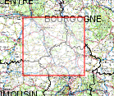 | Un rectangle bleu se forme sur la carte entre la première position appuyée de la souris et celle où l’on relâche le bouton gauche. La carte zoome un peu en se centrant sur le rectangle
15a | Dans localisations, sélectionner le critère géométrie, cliquer sur la loupe en regard du champ apparu et tracer un polygone sur la carte à l’aide du bouton « Dessiner un polygone » apparu en haut à gauche de la carte | Le polygone est tracé en jaune sur la carte
15b | Dans la carte, sélectionner le bouton « Sélectionner une géométrie » (flèche) puis cliquer dans le polygone tracé auparavant | Le tracé du polygone passe en bleu
16 | Cliquer sur le bouton «Effacer la géométrie » (poubelle) | Le polygone disparaît
17 | Cliquer sur le bouton « i » dans la barre d’outils de navigation.  Cliquer sur un des points où il y a un résultat. | Le panneau « tableau(x) détaillé(s) » se déplie depuis dessous. A l’intérieur, une ligne de tableau correspondant au point sélectionné est affichée. Elle comporte les colonnes du formulaire de localisation. Une icône permettant d’afficher les détails est présente sur la ligne.
18 | Cliquer sur l’icône de détails | A droite la zone de détails se déplie.  Un onglet « Localisation + {code du point…} ».  Elle comporte un cadre « Localisation» dans lequel se trouvent le département et la commune du point cliqué.  Elle comporte deux cartes à des zooms différents sur lesquelles est positionné le point de résultat.
19 | Fermer les deux onglets « Location + {Plot code}… » de la zone de détails | La zone de détails se replie
20 | Cliquer sur la flèche du bouton « Voir les informations sur la couche sélectionnée » de la barre d’outils de la carte. | Un contrôle liste déroulante apparait
21 | Sélectionner dans la liste déroulante une couche disponible | La couche est sélectionnée dans la barre d’outils de la carte
22 | Cliquer sur le bouton «Choisir une couche » dans la barre d’outils de la carte.  Cliquer dans la carte | Une pop up d’information sur la couche vectorielle apparaît
23 | Cliquer sur le bouton « Imprimer la carte » | Une page d'impression s'affiche avec la possibilité d'ajouter un commentaire et de jouer avec quelques options

Observations :
Date: |  | Conformité: |  OK

Consultation – Outils de la carte

Description du test : Test des différents outils de la carte en mode édition. On ne les note pas tous car trop de scenarii possibles.
Action ou situation préalable : Se trouver sur la carte en mode édition

N° | Action | Résultat espéré | Validation
1 | Zoom sur la sélection
2 | Dessiner un point
3 | Dessiner une ligne
4 | Dessiner un polygone
5 | Dessiner un contour sur la couche sélectionnée
6 | Effacer la géométrie
7 | Valider les modifications
8 | Annuler les modifications
9 | Snapping
10 | Modifier la géométrie

Observations :
Date: |  | Conformité: |  OK

Consultation – Affichage du tableau de résultats

Description du test : Test l’affichage du tableau de résultats.
Situation préalable : Se trouver sur la page d’accueil.

Ce test permet de vérifier que l’affichage du tableau de résultats se fait bien et qu’il est cohérent avec la requête.

N° | Action | Résultat espéré | Validation
1 | Lancer une requête en cliquant sur le bouton « Rechercher » | Les résultats s’affichent dans l’onglet « Carte »
2 | Cliquer sur l’onglet « Résultats » au-dessus de la carte | Le tableau de résultats s’affiche (les 20 premières lignes uniquement).  Les résultats correspondent aux critères sélectionnés.  Les colonnes de résultat correspondent aux colonnes sélectionnées.
3 | Cliquer sur le bouton « Export » | Un fichier CSV est exporté.  On peut l’ouvrir avec Excel et il contient le contenu du tableau de résultat.
3b | Cliquer sur la flèche à côté du bouton « Export » et sélectionner « Export KML »  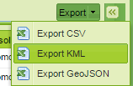 | Un fichier KML est exporté.  On peut l’ouvrir avec Google Earth et il contient le contenu du tableau de résultat.
3c | Cliquer sur la flèche à côté du bouton « Export » et sélectionner « Export GeoJSON » | Un fichier GeoJSON est exporté.  On peut l’ouvrir avec QGis et il contient le contenu du tableau de résultat.
4 | Cliquer sur un titre de colonne puis sur « Tri croissant » (ou décroissant) pour modifier l’ordre de tri | Le tableau de résultat est mis à jour et trié dans le bon ordre
5 | Cliquer dans une ligne de résultat sur l’icône tout à gauche (feuille blanche avec une loupe) | La fiche détaillée correspondant au résultat est affichée dans la zone détails qui s’est dépliée automatiquement.  Deux cartes miniatures sont présentes, à des échelles différentes. En dessous, des cadres présentent des détails. Ils sont fonction du jeu de données choisi.  Chaque demande de détails fait l’objet d’un onglet dans la zone « Détails »
6 | Faire une autre demande de détails sur une autre ligne du tableau | Une autre fiche détaillée s’affiche dans la zone « Détails ». La fiche précédente est toujours accessible à l’aide d’un onglet
7 | Cliquer sur l’onglet de la fiche de détails précédente | La fiche de détails précédente s’affiche. La dernière fiche de détails est maintenant accessible à l’aide d’un onglet
8 | Faire la même demande de détails qu’en 6 | L’onglet correspondant s’ouvre. Une nouvelle fiche n’est pas créée.
9 | Cliquer sur la liste déroulante du pannel « Type de données » et  Sélectionner le lot « Détails sur les arbres » | Dans le pannel « Formulaires », 3 formulaires sont présents :  -Localisations  -Points  -Arbres  Ils correspondent aux formulaires présents dans la table de métadonnées form_format pour le lot de données sélectionné  Par défaut des colonnes sont sélectionnées dans les formulaires « Points » et « Arbres ».  Par défaut, le critère « Is a forest plot » est sélectionné dans le formulaire « Points » et il est coché.  Par défaut, le critère « Espèce de l’arbre » est sélectionné dans le formulaire « Arbres » mais aucune valeur de filtrage n’est pré sélectionnée.
10 | Cliquer sur le bouton « Rechercher » | Les résultats s’affichent dans l’onglet « Carte »
11 | Cliquer sur l’onglet « Résultats » au-dessus de la carte | Le tableau de résultat s’affiche (les 20 premières lignes uniquement).  Les résultats correspondent aux critères sélectionnés.  Les colonnes de résultat correspondent aux colonnes sélectionnées.
12 | Cliquer dans une ligne de résultat sur l’icône tout à gauche (feuille blanche avec une loupe) | La fiche détaillée correspondant au résultat est affichée dans la zone détails qui s’est dépliée automatiquement.  Deux cartes miniatures sont présentes, à des échelles différentes.  En dessous, des cadres présentent des détails : « Location », « Plot data », « Trees »  On retrouve dans les cadres toutes les données sélectionnables dans chaque formulaire.  Le cadre « Location » s’affiche alors qu’aucune colonne n’est sélectionnée dans le formulaire.  A côté du titre de chaque cadre se trouve une icône lien permettant d’éditer les données
13 | Dans le formulaire « Point », supprimer toutes les colonnes sélectionnées et tous les critères sélectionnés puis relancer la recherche et cliquer sur l’onglet « Résultats » | Le tableau de résultat s’affiche (les 20 premières lignes uniquement).  Le résultat correspond aux critères sélectionnés. Il n’y a que des arbres en résultats  Les colonnes de résultat correspondent aux colonnes sélectionnées restantes.
14 | Cliquer dans une ligne de résultat sur l’icône tout à gauche (feuille blanche avec une loupe) | La fiche détaillée correspondant au résultat est affichée dans la zone détails qui s’est dépliée automatiquement.  Deux cartes miniatures sont présentes, à des échelles différentes.  En dessous, des cadres présentent des détails : « Location », « Plot data »  « Tree ».  On retrouve dans les cadres toutes les données sélectionnables dans chaque formulaire.  A côté du titre de chaque cadre se trouve une icône lien permettant d’éditer les données
15 | Dans le formulaire « Arbres », supprimer toutes les colonnes sélectionnées et tous les critères sélectionnés puis relancer la recherche. | Une pop up d’erreur apparaît qui informe qu’au moins une colonne devrait être sélectionnée
16 | Cliquer sur le bouton « x » de la pop up | Le requêteur et la carte s’affichent de nouveau dans l’état où ils étaient.
17 | Dans le formulaire « Trees », ajouter un critère (tree height) et sélectionner une valeur puis relancer la recherche. | Une pop up d’erreur apparaît qui informe qu’au moins une colonne devrait être sélectionnée
18 | Cliquer sur le bouton « x » de la pop up | Le requêteur et la carte s’affichent de nouveau dans l’état où ils étaient.
19 | Supprimer le critère sélectionné précédemment puis ajouter une colonne dans le formulaire « Point » (ex Code du point) puis relancer la recherche et cliquer sur l’onglet « Résultats » | Le tableau de résultat s’affiche (les 20 premières lignes uniquement).  Le résultat correspond aux critères sélectionnés. Il n’y a que des plots en résultats  Les colonnes de résultat correspondent aux colonnes sélectionnées restantes
20 | Cliquer dans une ligne de résultat sur l’icône tout à gauche (feuille blanche avec une loupe) | La fiche détaillée correspondant au résultat est affichée dans la zone Détails qui s’est dépliée automatiquement.  Deux cartes miniatures sont présentes, à des échelles différentes.  En dessous, des cadres présentent des détails : « Localisation », « Données du point ».  On retrouve dans ces cadres toutes les données sélectionnables dans chaque formulaire.  Un cadre « Children : Tree data » est présent encore en dessous. Il comprend une ligne par arbre présent dans le point. Sur chaque ligne, une icône permet d’afficher la fiche de détails correspondant à l’arbre.
20-2 | Cliquer sur une icone en regard d’un arbre enfant dans le cadre « Children : Tree data » | La fiche détails correspondant à l’arbre s’affiche
21 | Cliquer sur la liste déroulante du pannel « Type de données » et  Sélectionner le lot « Informations sur les espèces » | Dans le pannel « Formulaires », 3 formulaires sont présents :  -Localisations  -Points  -Espèces  Par défaut des colonnes sont sélectionnées dans le formulaire « Points ».  Par défaut, le critère « Est un point forêt » est sélectionné dans le formulaire « Points » et il est coché.  Aucune colonne ni critère ne sont sélectionnés dans le formulaire « Espèces ».
22 | Cliquer sur le bouton « Rechercher » | Les résultats s’affichent dans l’onglet « Carte »
23 | Cliquer sur l’onglet « Résultats » au-dessus de la carte | Le tableau de résultats s’affiche (les 20 premières lignes uniquement).  Les résultats correspondent aux critères sélectionnés.  Les colonnes de résultat correspondent aux colonnes sélectionnées.
24 | Dans le formulaire « Points » décocher le critère « Est un point forêt » et relancer la recherche puis Cliquer sur l’onglet « Résultats » au-dessus de la carte | Les résultats des points non forêt apparaissent dans le tableau | X il nous manque des données non forêt dans le jeu de test
25 | Dans le formulaire « Plot » cocher le critère «Est un point forêt » et relancer la recherche. | Les résultats des points forêt apparaissent dans le tableau. Ils sont différents des points précédents. Aucun point n’est commun.
25 | Dans le formulaire « Plot » supprimer le critère «Est un point forêt » et relancer la recherche. | Les résultats des points forêt et des points non-forêt apparaissent dans le tableau.
26 | Cliquer dans une ligne de résultat sur l’icône tout à gauche (feuille blanche avec une loupe) | La fiche détaillée correspondant au résultat est affichée dans la zone Détails qui s’est dépliée automatiquement.  Deux cartes miniatures sont présentes, à des échelles différentes.  En dessous, des cadres présentent des détails : « Localisation », « Données du point ».  On retrouve dans les cadres toutes les données sélectionnables dans chaque formulaire.
27 | Cliquer dans une ligne de résultat sur le deuxième icône en partant de la gauche | La carte s’affiche et zoome sur la zone du résultat sélectionné
28 | Dans le requêteur, sélectionner une colonne dans le formulaire « Espèces » et lancer la recherche puis cliquer sur l’onglet « Résultats » | Le tableau de résultats s’affiche
29 | Cliquer dans une ligne de résultat sur l’icône tout à gauche (feuille blanche avec une loupe) | La fiche détaillée correspondant au résultat est affichée dans la zone Détails qui s’est dépliée automatiquement.  Deux cartes miniatures sont présentes, à des échelles différentes.  En dessous, des cadres présentent des détails : « Localisation », « Données du point » et « Données sur l’espèce »  On retrouve dans les cadres toutes les données sélectionnables dans chaque formulaire.  Le cadre « Localisation » s’affiche alors qu’aucune colonne n’est sélectionnée dans le formulaire.

Observations :
Date: |  | Conformité: |  OK

Edition d’une localisation
Description du test :.
Situation préalable : Avoir lancé une requête et affiché le tableau de résultats

.
N° | Action | Résultat espéré | Validation
1 | Cliquer dans une ligne de résultat sur l’icône d’édition (feuille blanche avec un crayon) | Une page d’édition. Sa composition diffère selon la requête qui a été lancée.  Dans tous les cas, un lien vers la localisation sur trouve dans le cadre du haut.
2 | Cliquer sur le lien « Localisation | La page d’édition d’une localisation s’affiche. Elle comprend un cadre « Localisation » dans lequel se trouvent des champs éditables un bouton « Supprimer » grisé et un bouton « Valider »  En dessous, un cadre « Données du point contient un lien vers les données du point et un bouton pour ajouter des données du point.
3 | Modifier le champ « Latitude » et cliquer sur le bouton « Valider » | Une pop up indiquant la sauvegarde en cours s’affiche brièvement puis la page apparaît de nouveau avec le changement dans le champ « Latitude »
4 | Dans le champ « Communes » supprimer une commune sélectionnée, à l’aide de la croix | La commune disparaît du champ « Communes »
5 | cliquer sur le bouton « Valider » | Une pop up indiquant la sauvegarde en cours s’affiche brièvement puis la page apparaît de nouveau avec le champ « Commune » tel qu’on l’a laissé
6 | Cliquer sur la flèche en regard du champ « Communes » | Après un instant de chargement signalé par une icône dynamique, la liste des communes s’affiche sous forme de liste déroulante.
7 | Cliquer sur 2 communes au hasard dans la liste | Les communes apparaissent dans le champ « Communes, chacune avec une croix en regard, permettant de les effacer
8 | Ne pas valider et cliquer sur le lien « Accueil » | Une pop up apparaît qui indique que nous avons des données non sauvegardées et demande si nous voulons vraiment quitter la page | X
10 | Revenir au tableau de résultat tel qu’en 1 et visualiser les détails du point précédent | Dans la page d’édition de la localisation, le champ « Communes » est vide.
11 | Sélectionner 2 communes au hasard dans la liste puis cliquer sur le bouton « Valider » | Un message « Données sauvegardées » apparaît en vert très brièvement
12 | Faire apparaître de nouveau la fiche de détails du point sélectionné | Les 2 communes ajoutées apparaissent dans le cadre « Location »
13 | Afficher de nouveau la page d’édition de la localisation d’un point et modifier le département puis valider. Afficher ensuite la fiche de détails du point sélectionné | Le département a été modifié dans le cadre « Localisation »
14 | Afficher de nouveau la page d’édition de la localisation d’un point et cliquer sur l’icône en regard du champ « Géométrie » | la zone de la carte apparaît mais avec quelques boutons supplémentaires, en haut à gauche.  Les points du tableau de résultat apparaissent sur la carte et celui qui a été sélectionné est mis en évidence jusqu’à un certain niveau de zoom et centré
15 | Recommencer l’opération en utilisant l’outil « Dessiner un point » | Le champ « Géométrie » a été modifié avec les données du point tracé
16 | Afficher de nouveau la carte d’édition et sélectionner l’outil « Modifier la géométrie ». Déplacer le point sélectionné à l’aide de la souris et valider | Le champ « Géométrie » a été modifié avec les nouvelles coordonnées du point
16-1 | Revenir à la consultation sans valider et relancer la requête | Le point sélectionné auparavant est toujours à la même place
16-2 | Recommencer 19 puis valider | Le point sélectionné auparavant est désormais porté sur son nouvel emplacement après relance de la requête
17 | Afficher de nouveau la carte d’édition et sélectionner l’outil « Sélectionner une géométrie» puis cliquer sur un point autre que celui sélectionné. | Le point ne se sélectionne pas
18 | Afficher de nouveau la carte d’édition et sélectionner l’outil « Sélectionner une géométrie» puis cliquer sur le point sélectionné puis sur le bouton poubelle et valider. | Dans la fiche d’édition, le champ « Géométrie » est maintenant vide
19 | Cliquer sur le bouton « Valider » | le champ « Géométrie » comporte désormais la géométrie effacée précédemment car ce champ ne peut être vide
20 | Cliquer de nouveau sur l’icône du champ « Géométrie » | La carte d’édition apparaît. Le point supprimé est toujours présent
21 | Sélectionner l’outil « Dessiner un point » dans les nouveaux outils de la carte et dessiner un point sur la carte puis valider | La page d’édition de la localisation apparaît de nouveau. Le champ « Géométrie » comporte désormais les coordonnées du nouveau point tracé
22 | Valider et relancer la requête puis cliquer sur l’icône « Voir sur la carte » | Le point est désormais positionné sur sa nouvelle localisation.

Observations :
Date: |  | Conformité: |  OK

Ajout d’une nouvelle localisation

Description du test : Ajout d’une localisation.
Action ou situation préalable : Se trouver sur la page d’accueil

N° | Action | Résultat espéré | Validation
1 | Depuis la page d’accueil, cliquer sur le lien « Ajouter une nouvelle localisation » | La page d’ajout d’une localisation apparait.  Un cadre « Location » contient 3 champs éditables : Plot code, Comment et Polygon
2 | Cliquer sur le champ « Polygon » | La carte d’édition apparaît.
3 | Sélectionner l’outil « Dessiner un point » dans les nouveaux outils de la carte et dessiner un point sur la carte puis valider | La page d’ajout d’une localisation apparait de nouveau. Le champ « polygon » comporte maintenant les données du nouveau point tracé.  Le bouton « Valider » est grisé.
4 | Renseigner le champ « Plot code » | Le bouton « Valider » est dégrisé
5 | Cliquer sur le bouton « Valider » | Une pop up indiquant la sauvegarde en cours s’affiche brièvement puis un message « Données sauvegardées » apparaît en vert très brièvement.  La page d’édition d’une localisation est affichée avec le cadre « Location » qui comporte tous les champs prévus. Parmi ceux-ci, le champ « Plot code » n’est pas éditable. Tous les autres le sont (sauf l’identifiant du provider). Les champs « Latitude », « Longitude », Communes », « Département » et « Polygon » sont pré-remplis et correspondent au point créé.
6 | Lancer une recherche sur tous les points sans critère ni colonne dans les cadres autres que « Localisation » et vérifier la présence du point créé sur la carte | Le point apparaît sur la carte
7 | Afficher le tableau de résultats | Le point apparaît dans le tableau
8 | Répéter 1 à 5.  Dans le cadre « Plot data » cliquer sur le bouton « Ajouter » | La page d’édition s’affiche de nouveau avec le cadre « Location » « replié » et le cadre « Plot data » présente des champs éditables parmi lesquels certains présentent une étoile signifiant leur caractère obligatoire
9 | Renseigner les champs éditables obligatoires et cliquer sur valider | La page d’édition s’affiche de nouveau.  Le cadre « Location » est replié.  Le cadre « Plot data » présente toujours des champs mais certains ne sont plus accessibles : « Plot code », « Cycle », « The identifier of the provider »  Les autres sont toujours éditables. Tous les champs présentent les valeurs entrées auparavant.  Un cadre « Species data » permet d’ajouter des données sur les espèces  Un cadre « Tree data » permet d’ajouter des données sur les arbres
10 | Lancer une recherche sur tous les points et vérifier la présence du point créé sur la carte | Le point apparaît sur la carte
11 | Afficher le tableau de résultats | Le point apparaît dans le tableau
12 | Cliquer sur l’icône d’édition en regard de la ligne du point ajouté | On se retrouve dans la situation du 9
13 | Cliquer sur le bouton « Ajouter » du cadre « Species data » | La page d’édition s’affiche de nouveau.  Un cadre comportant un lien vers la localisation et un lien vers les données du point est présent en haut  En dessous, le cadre « Species data » présente désormais des champs éditables. Parmi eux se trouve un champ « Identifiant de taxon »
14 | Cliquer sur la flèche du champ « Identifiant de taxon » | Un arbre des taxons apparaît
15 | Sélectionner un taxon en dépliant l’arbre et cliquer sur le bouton « OK » | Le taxon sélectionné est désormais inscrit dans le champ taxon
16 | Cliquer sur le bouton « Valider » du cadre « Species data » | La page d’édition s’affiche de nouveau.  Le cadre « Location » est replié.  Le cadre « Plot data » présente toujours des champs mais certains ne sont plus accessibles : « Plot code », « Cycle », « The identifier of the provider »  Les autres sont toujours éditables. Tous les champs présentent les valeurs entrées auparavant.  Un cadre « Species data » permet d’ajouter des données sur les espèces. Il comporte désormais un lien vers l’espèce que l’on vient de créer.  Un cadre « Tree data » permet d’ajouter des données sur les arbres
17 | Cliquer sur le bouton « Ajouter » du cadre « Tree data » | La page d’édition s’affiche de nouveau.  Un cadre comportant un lien vers la localisation et un lien vers les données du point est présent en haut  En dessous, le cadre « Tree data » présente désormais des champs éditables. Parmi eux se trouve un champ « Tree species »
18 | Cliquer sur la flèche du champ « Tree species » | Une liste déroulante des espèces d’arbres apparaît
19 | Sélectionner une espèce d’arbre | L’espèce sélectionnée est désormais inscrite dans le champ des espèces d’arbre
20 | Cliquer sur l’icône du champ « Photo of the tree » | Une fenêtre de sélection de fichier Windows apparaît
21 | Sélectionner un fichier image et cliquer sur « Ouvrir » | Une fenêtre pop up intitulée « Upload » et comportant le champ de sélection d’une photo de l’arbre apparaît. Dans le champ, le chemin vers le fichier sélectionné auparavant est inscrit.
22
23 | Recommencer 18 et 19 puis entrer des caractères dans le champ « Identifier of the tree » | Les caractères n’entrent pas dans le champ
24 | Entrer une valeur numérique dans le champ « Identifier of the tree » | La valeur est inscrite dans le champ
25 | cliquer sur l’icône en regard du champ « Polygon » | Une fenêtre pop up apparaît identique à la zone de la carte de la page principale, mais avec quelques boutons supplémentaires, en haut à gauche.  Les points du tableau de résultat apparaissent sur la carte et celui qui a été sélectionné est mis en évidence jusqu’à un certain niveau de zoom
26 | Sélectionner l’outil « Dessiner un polygone » dans les nouveaux outils de la carte et dessiner un point sur la carte. | Le point apparaît en jaune
27 | Cliquer sur le bouton « check » de la carte | La page d’édition apparaît de nouveau. Le champ « polygon » a été modifié avec les données du point tracé auparavant
28 | Cliquer sur le bouton « Valider » du cadre « Tree data » | Le champ « polygon » a été modifié avec les données du polygone tracé auparavant. Un message d’erreur est affiché
30 | Supprimer la géométrie tracée et cliquer sur le bouton « Valider » du formulaire « Tree data » | La page d’édition s’affiche de nouveau.  Un lien vers la localisation et un autre vers les données du point sont présents dans un cadre en haut.  Le cadre « Tree data », présente toujours des champs mais certains ne sont plus accessibles : « Plot code », « Cycle », « The identifier of the tree »  Les autres sont toujours éditables. Tous les champs présentent les valeurs entrées auparavant.
31 | Lancer une requête sur le type de données « Tree data » (avec une sélection de colonnes pour le formulaire « Trees ») et afficher le détail pour le point créé auparavant | La fiche détail comporte un cadre « Tree data » qui comprend les données que l’on a ajoutées
32 | Faire de même avec le type de données « Tree details » | La fiche détail comporte un cadre « Tree data » qui comprend les données que l’on a ajoutées

Observations :
Date: |  | Conformité: |  OK

Edition d’un point
Description du test :.Test de l’édition d’un point
Situation préalable : Avoir lancé une requête sur le type de données « Species information » et affiché le tableau de résultats sans colonne sélectionnée dans le formulaire « Espèces »
.
N° | Action | Résultat espéré | Validation
1 | Cliquer dans une ligne de résultat sur l’icône d’édition (feuille avec crayon) | La page d’édition s’affiche.  Le cadre « Localisation » est replié.  Le cadre « Données du point» présente des champs éditables qui présentent des valeurs entrées auparavant.  En dessous, un cadre « Données sur l’espèce » permet d’ajouter des données sur les espèces. Il comporte un lien vers une ou plusieurs espèces et un bouton « Ajouter ».  En dessous, un cadre « Données sur l’arbre » permet d’ajouter des données sur les arbres. Il comporte un lien vers un ou plusieurs arbres.
2 | Modifier le champ « Corine biotope » du formulaire « Données du point» et ajouter un commentaire. Puis valider. | Une pop up indiquant la sauvegarde en cours s’affiche brièvement puis un message « Données sauvegardées » apparaît en vert très brièvement.  La page d’édition s’affiche comme précédemment, les valeurs modifiées sont présentes
3 | Lancer une requête de recherche et afficher les détails du point en question | Dans la fiche de détails, les modifications faites en 2 apparaissent bien.
4 | Editer de nouveau le point | La page d’édition s’affiche.  Le cadre « Localisation » est replié.  Le cadre « Données du point» présente des champs éditables qui présentent des valeurs entrées auparavant.  En dessous, un cadre « Données sur l’espèce » permet d’ajouter des données sur les espèces. Il comporte un lien vers une ou plusieurs espèces.  En dessous, un cadre « Données sur l’arbre » permet d’ajouter des données sur les arbres. Il comporte un lien vers un ou plusieurs arbres.
5 | Cliquer sur le bouton « Ajouter » du cadre « Données sur l’espèce » | La page d’édition s’affiche de nouveau.  Un cadre comportant un lien vers la localisation et un lien vers les données du point est présent en haut  En dessous, le cadre « Données sur l’espèce » présente désormais des champs éditables. Parmi eux se trouve un champ « Identifiant de taxon »  Le bouton « Valider » est grisé
6 | Sélectionner une espèce dans la liste déroulante. | L’espèce sélectionnée est désormais inscrite dans le champ. Le bouton « Valider » est désormais dégrisé.
7 | Cliquer sur le bouton « Valider » du cadre « Données sur l’espèce » | La page d’édition s’affiche de nouveau.  Le cadre « Localisation » est replié.  Le cadre « Données du point» présente des champs éditables qui comportent des valeurs entrées auparavant.  En dessous, le cadre « Données sur l’espèce » permet d’ajouter des données sur les espèces. . Il comporte un lien supplémentaire vers l’espèce que l’on vient de créer  En dessous, un cadre « Données sur l’arbre » permet d’ajouter des données sur les arbres. Il comporte un lien vers un ou plusieurs arbres.
7-1 | Mettre le curseur de la souris sur les liens « Données sur l’espèce » qui se trouvent | Un cadre pop up apparaît avec toutes les données sur l’espèce survolée
8 | Cliquer sur le bouton « Ajouter » du cadre « Données sur l’arbre» | La page d’édition s’affiche de nouveau.  Un cadre comportant un lien vers la localisation et un lien vers les données du point est présent en haut  En dessous, le cadre « Données sur l’arbre » présente désormais des champs éditables. Parmi eux se trouve un champ « Espèce de l’arbre »
9 | Cliquer sur la flèche du champ « Espèce de l’arbre » | Une liste déroulante des espèces d’arbres apparaît
10 | Sélectionner une espèce d’arbre | L’espèce sélectionnée est désormais inscrite dans le champ des espèces d’arbre
11 | Insérer le même identifiant d’arbre que celui créé en 6.10 et valider | Un message d’erreur apparaît :  Erreur lors de l'insertion - la donnée existe déjà  Les champs n’ont pas été modifiés
12 | Insérer un autre identifiant d’arbre que celui créé en 6.10 et valider | La page d’édition s’affiche de nouveau.  Le cadre « Localisation » est replié.  Le cadre « Données du point» présente des champs éditables qui comportent des valeurs entrées auparavant.  En dessous, le cadre « Données sur l’espèce » permet d’ajouter des données sur les espèces. Il comporte un lien vers une ou plusieurs espèces.  En dessous, un cadre « Données sur l’arbre » permet d’ajouter des données sur les arbres. . Il comporte un lien supplémentaire vers l’arbre que l’on vient de créer
13 | Lancer une requête sur le type de données « Détails sur les arbres » (avec une sélection de colonnes pour le formulaire « Arbres ») et afficher le tableau de résultats | Le tableau de résultats comprend désormais deux lignes pour le point sélectionné précédemment.
14 | Afficher successivement la fiche détails pour chacune de ces lignes | Chaque fiche détail comporte un cadre « Données sur l’arbre » qui comprend les données que l’on a ajoutées. Les cadres « Localisation » et «Données du point » sont identiques
15 | Dans le tableau de résultats, cliquer sur l’icône d’édition des données de l’une des deux lignes considérées ci-dessus. | La page d’édition des arbres s’affiche. Un cadre comportant un lien vers la localisation et un lien vers les données du point est présent en haut  En dessous, le cadre « Données sur l’arbre » comprend des champs éditables et d’autres inaccessibles. Les valeurs de l’arbre sélectionné se trouvent dans les différents champs
16 | Cliquer sur le bouton « Supprimer » du formulaire « Données sur l’arbre » | Une pop up de confirmation d’effacement s’affiche
17 | Cliquer sur « Oui » | La page d’édition s’affiche de nouveau.  Le cadre « Localisation » est replié.  Le cadre « Données du point» présente des champs éditables qui comportent des valeurs entrées auparavant.  En dessous, le cadre « Données sur l’espèce » permet d’ajouter des données sur les espèces. Il comporte un lien vers une ou plusieurs espèces.  En dessous, un cadre « Données sur l’arbre » permet d’ajouter des données sur les arbres. . Il comporte un lien vers un ou plusieurs arbres mais celui vers l’arbre que l’on vient de supprimer a disparu
18 | Lancer une requête sur le type de données « Informations sur l’espèce » (avec une sélection de colonnes pour le formulaire « Espèces ») et afficher le tableau de résultats | Le tableau de résultats comprend désormais deux lignes pour le point sélectionné précédemment.
19 | Afficher successivement la fiche détails pour chacune de ces lignes | Chaque fiche détail comporte un cadre « Données sur l’espèce » qui comprend les données que l’on a ajoutées. Les cadres « Localisation » et « Données du point» sont identiques
20 | Dans le tableau de résultats, cliquer sur l’icône d’édition des données de l’une des lignes affichées | La page d’édition des espèces s’affiche. Un cadre comportant un lien vers la localisation et un lien vers les données du point est présent en haut  En dessous, le cadre « Données sur l’espèce » comprend des champs éditables et d’autres inaccessibles. Les valeurs de l’espèce sélectionnée se trouvent dans les différents champs
 | Cliquer sur le bouton « Supprimer » du formulaire « Données sur l’espèce » | Une pop up de confirmation d’effacement s’affiche
21 | Cliquer sur « Oui » | Un message « Données sauvegardées » apparaît en vert très brièvement.  La page d’édition des espèces s’affiche de nouveau.  Le cadre « localisation» est replié.  Le cadre « Données du point » présente toujours des champs  éditables. Tous les champs présentent les valeurs entrées auparavant.  Un cadre « Données sur l’espèce » permet d’ajouter des données sur les espèces. Il comporte des liens vers des espèces mais celui vers celle que l’on vient de supprimer a disparu.  Un cadre « Données sur l’arbre » permet d’ajouter des données sur les arbres. Il comporte un lien vers un ou plusieurs arbres

Observations :
Date: |  | Conformité: |  OK

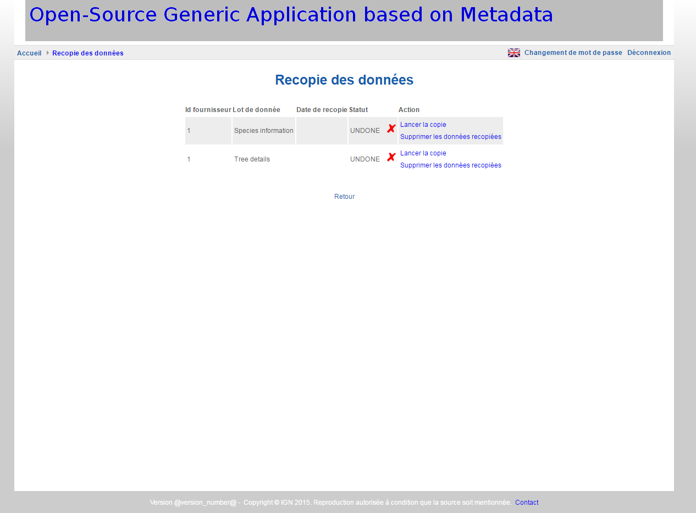

Recopie des données
Description du test :.Teste la copie des données
Situation préalable : Se trouver sur la page d’accueil

.
N° | Action | Résultat espéré | Validation
1 | Cliquer sur le lien « Recopie des données » | La page de recopie des données s’affiche. Elle comporte un tableau dont les colonnes sont : « Id fournisseur », « Lot de données », Date de recopie », « Statut », « Action »  Le tableau comporte deux lignes correspondant chacune à un lot de données.  La première concerne le lot « Species » et est à l’état UNDONE avec une icône croix rouge qui indique que la soumission n’a pas été recopiée.  La seconde concerne le lot « Trees » et est à l’état UNDONE.  La page comprend également un lien « Retour »
2 | Cliquer sur le lien « Retour » | On revient sur la page d’accueil
3 | Retourner à l’accueil et cliquer sur le lien « Intégration de données » | Le module d’intégration des données s’affiche. On y retrouve un tableau indiquant, pour chaque lot de données son état et son étape. Les deux lots sont à l’étape « VALIDATED » et au statut « OK »
4 | Retourner à l’accueil et cliquer sur le lien « Visualisation des données validées » | La page de consultation s’affiche, avec un requêteur à gauche et la carte à droite. Cette page est identique à celle de la visualisation des données brutes.  Par défaut le lot de données « Species information » est sélectionné
5 | Sélectionner des colonnes dans le formulaire « species » et lancer la recherche. | Sur la carte, aucun point n’est visible.
6 | Afficher le tableau de résultats | Le tableau est vide.
7 | Dans le requêteur sélectionner le lot de données « Tree details » et lancer la recherche. | Sur la carte, aucun point n’est visible.
8 | Afficher le tableau de résultats | Le tableau est vide.
9 | Retourner dans la page de recopie des données et cliquer sur l’action « Lancer la copie » pour le lot « SPECIES » | Une fenêtre pop up de confirmation apparaît (« Attention les données de ce fournisseur vont être supprimées et recréées »
10 | Cliquer sur « OK » | Une barre de progression d’insertion apparaît dans la case statut de la ligne des species Après l’insertion,le statut pour le lot de donnée « SPECIES » est passé à « OK »
11 | cliquer sur l’action « Lancer la copie » pour le lot « TREES » | Une fenêtre pop up de confirmation apparaît (« Attention les données de ce fournisseur vont être supprimées et recréées »
12 | Cliquer sur « OK » | Une barre de progression d’insertion apparaît dans la case statut de la ligne des species Après l’insertion, le statut pour le lot de donnée « TREES » est passé à « OK »
13 | Retourner à l’accueil et cliquer sur le lien « Visualisation des données validées » | La page de consultation s’affiche, avec un requêteur à gauche et la carte à droite. Cette page est identique à celle de la visualisation des données brutes.  Par défaut le lot de données « Species information » est sélectionné
14 | Sélectionner des colonnes dans le formulaire « species » et lancer la recherche. | Sur la carte, des points de résultat apparaissent.
15 | Afficher le tableau de résultats | Le tableau comporte les mêmes lignes que celui de la visualisation des données brutes pour la même requête
16 | Dans le requêteur sélectionner le lot de données « Tree details » et lancer la recherche. | Sur la carte, des points de résultat apparaissent.
17 | Afficher le tableau de résultats | Le tableau comporte les mêmes lignes que celui de la visualisation des données brutes pour la même requête
18 | Retourner dans la page de recopie des données et cliquer sur l’action « supprimer les données recopiées » pour le lot « TREES » | Une fenêtre pop up de confirmation apparaît
19 | Cliquer sur « OK » | Le statut pour le lot de donnée « TREES » est repassé à « INIT »
20 | Retourner à l’accueil et cliquer sur le lien « Visualisation des données validées » | La page de consultation s’affiche, avec un requêteur à gauche et la carte à droite. Cette page est identique à celle de la visualisation des données brutes.  Par défaut le lot de données « Species information » est sélectionné
21 | Dans le requêteur sélectionner le lot de données « Tree details » et lancer la recherche. | Sur la carte, aucun point n’est visible.
22 | Afficher le tableau de résultats | Le tableau est vide.

Observations :
Date: |  | Conformité: |  OK

Les données validées
Description du test :.On teste ici les données validées suite à recopie
Situation préalable : Le statut des recopies est validé OK. Se trouver sur la page d’accueil

.
N° | Action | Résultat espéré | Validation
1 | Cliquer sur le lien « Visualisation des données validées » | La page de consultation s’affiche, avec un requêteur à gauche et la carte à droite. Cette page est identique à celle de la visualisation des données brutes.  Par défaut le lot de données « Species information » est sélectionné
2 | Dans le requêteur sélectionner le lot de données « Tree details » et lancer la recherche. | Sur la carte, des points de résultat apparaissent.
3 | Afficher le tableau de résultats | Le tableau comporte les mêmes lignes que celui de la visualisation des données brutes pour la même requête
4 | Cliquer dans une ligne de résultat sur l’icône tout à gauche (feuille blanche avec une loupe) | La fiche détaillée correspondant au résultat est affichée dans la zone détails qui s’est dépliée automatiquement.  Deux cartes miniatures sont présents, à des échelles différentes. En dessous, des cadres présentent des détails comme pour les données brutes.  Chaque demande de détails fait l’objet d’un onglet dans la zone « Détails ».  L’intitulé de chaque cadre est de la forme « Harmonized… »
5 | Cliquer dans une ligne de résultat sur l’icône du milieu (carte avec une loupe) → « Voir sur la carte » | La carte s’affiche de nouveau avec un zoom maximal, centré sur le point correspondant à l’arbre sélectionné
6 | Revenir au tableau de résultats et cliquer sur une icône d’édition (feuille blanche avec crayon) | La page d’édition des données harmonisées d’un arbre s’affiche. Un cadre comportant un lien vers la localisation harmonisée et un lien vers les données harmonisées du point est présent en haut  En dessous, le cadre « Harmonized Tree data » présente des champs éditables (sauf l’identifiant de l’arbre). Les valeurs de l’arbre sélectionnées sont présentes dans les champs
7 | Modifier l’espèce de l’arbre dans le champ « Tree species » puis valider | Une pop up indiquant la sauvegarde en cours s’affiche brièvement puis un message « Données sauvegardées » apparaît en vert très brièvement.  La page d’édition s’affiche comme précédemment, les valeurs modifiées sont présentes
8 | Lancer une requête de recherche et afficher les détails du point en question | Dans la fiche de détails, les modifications faites en 7 apparaissent bien.
9 | Editer de nouveau l’arbre | La page d’édition des données harmonisées d’un arbre s’affiche. Un cadre comportant un lien vers la localisation harmonisée et un lien vers les données harmonisées du point est présent en haut  En dessous, le cadre « Harmonized Tree data » présente des champs éditables (sauf l’identifiant de l’arbre). Les valeurs de l’arbre sélectionnées sont présentes dans les champs
10 | Cliquer sur le lien « Harmonized location » | Dans le cadre « Harmonized location », un champ « polygon » apparait ainsi qu’un bouton « Supprimer » grisé et un bouton « Valider ».  Dans le cadre « Harmonized plot data » seul un lien « Harmonized plot data » est présent. Plus un bouton « Ajouter »  Le cadre « Harmonized Tree data » a disparu
11 | Cliquer sur le champ « polygon » du cadre « Harmonized location » | la zone de la carte de la page principale apparaît mais avec quelques boutons supplémentaires, en haut à gauche.  Les points du tableau de résultat apparaissent sur la carte et celui qui a été sélectionné est mis en évidence jusqu’à un certain niveau de zoom
12 | Sélectionner l’outil « Modifier la géométrie ». Déplacer le point sélectionné à l’aide de la souris et valider | Le champ « polygon » a été modifié avec les nouvelles coordonnées du point
13 | Revenir à la carte de visualisation des données validées sans valider et relancer la requête | Le point sélectionné auparavant est toujours à la même place
14 | Recommencer 12 puis valider et faire 13 | Le point sélectionné auparavant est désormais porté sur son nouvel emplacement
15 | Editer de nouveau l’arbre | La page d’édition des données harmonisées d’un arbre s’affiche. Un cadre comportant un lien vers la localisation harmonisée et un lien vers les données harmonisées du point est présent en haut  En dessous, le cadre « Harmonized Tree data » présente des champs éditables (sauf l’identifiant de l’arbre). Les valeurs de l’arbre sélectionnées sont présentes dans les champs
16 | Cliquer sur le lien « Harmonized Plot data » | Dans le cadre « Harmonized Location » seul un lien « Harmonized Location » est présent.  Dans le cadre « Harmonized Plot data », des champs apparaissent ainsi qu’un bouton « Supprimer » grisé et un bouton « Valider ».  Un cadre « Harmonized Species data » contient uniquement un bouton « Ajouter » et éventuellement des liens vers des données harmonisées sur les espèces  Un cadre « Harmonized Tree data » contient un lien « Harmonized Tree data » et un bouton « Ajouter »
17 | Modifier la valeur du champ « Inventory date » du formulaire « Harmonized Plot data » et cliquer sur « Valider » | Une pop up indiquant la sauvegarde en cours s’affiche brièvement puis un message « Données sauvegardées » apparaît en vert très brièvement.  La page d’édition s’affiche comme précédemment, les valeurs modifiées sont présentes dans le formulaire
18 | Cliquer sur lien « Harmonized Tree dans le cadre « Harmonized Tree data » | La page d’édition s’affiche de nouveau.  Un cadre comportant un lien vers la localisation harmonisée et un lien vers les données du point harmonisées est présent en haut  En dessous, le cadre « Harmonized Tree data » présente désormais des champs éditables sauf l’identifiant de l’arbre.
19 | Modifier l’espèce d’arbre et valider | Une pop up indiquant la sauvegarde en cours s’affiche brièvement puis un message « Données sauvegardées » apparaît en vert très brièvement.  La page d’édition s’affiche comme précédemment, les valeurs modifiées sont présentes dans le formulaire
20 | Cliquer sur le bouton « Supprimer » du cadre « Harmonized Tree data » | Une pop up de confirmation de suppression s’affiche
21 | Cliquer sur « OUI » | Une pop up indiquant la sauvegarde en cours s’affiche brièvement puis un message « Données sauvegardées » apparaît en vert très brièvement.  La page d’édition des données harmonisées d’un point s’affiche.  Dans le cadre « Harmonized Location » seul un lien « Harmonized Location » est présent.  Dans le cadre « Harmonized Plot data », des champs apparaissent ainsi qu’un bouton « Supprimer » grisé et un bouton « Valider ».  Un cadre « Harmonized Species data » contient uniquement un bouton « Ajouter » et éventuellement des liens vers des données harmonisées sur les espèces  Un cadre « Harmonized Tree data » contient uniquement un bouton « Ajouter »
22 | Cliquer sur le bouton « Supprimer » du cadre « Harmonized Plot data » | Rien de se passe, le bouton est grisé
24 | Cliquer sur le bouton « Supprimer » du cadre « Harmonized Location » | Rien de se passe, le bouton est grisé
26 | Cliquer sur le lien « Visualisation des données validées » | La page de consultation s’affiche, avec un requêteur à gauche et la carte à droite. Cette page est identique à celle de la visualisation des données brutes.  Par défaut le lot de données « Species information » est sélectionné
27 | Dans le requêteur sélectionner le lot de données « Tree details » et lancer la recherche. | Sur la carte, aucun point n’est visible.
28 | Afficher le tableau de résultats | Le tableau comporte les mêmes lignes que celui de la visualisation des données brutes pour la même requête à l’exception de l’arbre que nous venons de supprimer.

Observations :
Date: |  | Conformité: |  OK

Administration des utilisateurs
Description du test :.Administration des utilisateurs
Situation préalable : Se trouver sur la page d’accueil

.
N° | Action | Résultat espéré | Validation
1 | Cliquer sur le lien « Administration des utilisateurs » | La page d’administration des utilisateurs s’affiche. Elle comporte un menu en 3 parties.
2 | Cliquer sur le lien « Afficher les rôles » | La page des rôles s’affiche. Elle comporte un tableau des rôles existants avec la possibilité d’éditer chaque rôle et de le supprimer. La suppression est impossible lorsque l’icône de suppression est grisée  Il y a également un lien « Créer un rôle »
3 | Cliquer sur le lien « Créer un rôle » | La page de création d’un rôle s’affiche. Elle se compose d’un formulaire avec des champs éditables, des cases à cocher et d’un bouton « Valider ».
4 | Renseigner les champs textes du rôle, cocher des permissions sur l’application et sur les BD puis valider | La page des rôles s’affiche de nouveau. Dans le tableau des rôles, le rôle créé est présent. L’icône de suppression est activée
5 | Cliquer sur l’icône d’édition du rôle | Le formulaire d’édition d’un rôle apparaît. Les champs sont pré remplis avec les valeurs précédentes. Le champ « Code du rôle » n’est pas éditable
6 | Modifier le libellé du rôle et valider | La page des rôles s’affiche de nouveau. Dans le tableau des rôles, le rôle créé est présent. Son libellé a été modifié.
7 | Cliquer sur le lien « Administration des utilisateurs » puis sur le lien « Afficher les organismes » | La page des organismes s’affiche. Elle comporte un tableau des organismes existants avec la possibilité d’éditer chaque organisme et de le supprimer. La suppression est impossible lorsque l’icône de suppression est grisée  Une icône est également présente pour voir les données et soumissions des organismes  Il y a également un lien « Créer un organisme»
8 | Cliquer sur le lien « Créer un organisme» | La page de création d’un organisme s’affiche. Elle se compose d’un formulaire avec 2 champs éditables et d’un bouton « Valider ».
9 | Renseigner les champs du formulaire de création d’un organisme et valider | La page des organismes s’affiche de nouveau. Dans le tableau des organismes, l’organisme créé est présent.
10 | Cliquer sur l’icône pour voir les données et soumissions des organismes | La page des utilisateurs et données pour l’organisme créé est affichée.  Il s’agit d’une page d’information avec 3 parties : Utilisateurs, Soumissions et Données. Pour l’organisme que l’on vient de créer, toutes ces rubriques sont vides.
11 | Revenir au tableau d’affichage des organismes et cliquer sur l’icône d’édition de l’organisme créé. | Le formulaire d’édition d’un organisme est affiché. Il est pré rempli avec les données précédentes
12 | Modifier le libellé et la définition de l’organisme puis valider | La page des organismes s’affiche de nouveau. Dans le tableau des organismes, l’organisme créé est présent. Son libellé et sa définition sont modifiés.
13 | Cliquer sur le lien « Administration des utilisateurs » puis sur le lien « Afficher les utilisateurs » | La page des utilisateurs s’affiche. Elle comporte un tableau des utilisateurs avec la possibilité d’éditer chaque utilisateur, de changer son mot de passe et de supprimer l’utilisateur.  Il y a également un lien « Créer un utilisateur »
14 | Cliquer sur le lien « Créer un utilisateur » | La page de création d’un utilisateur s’affiche. Elle se compose d’un formulaire avec des champs éditables et d’un bouton « Valider ».  Le champ « Organisme » présente sous forme de liste déroulante les organismes créés.  Le champ « Rôle » présente sous forme de liste déroulante les rôles créés.
15 | Remplir le formulaire de création d’un utilisateur, avec un mot de passe. Lui attribuer l’organisme et le rôle nouvellement créé. Valider | La page des utilisateurs s’affiche. Le nouvel utilisateur a été ajouté au tableau des utilisateurs.
15 | Cliquer sur l’icône d’édition du nouvel utilisateur. | La page d’édition d’un utilisateur s’affiche. Le champ « Identifiant » n’est pas modifiable. Tous les champs sont pré remplis avec les valeurs précédentes
16 | Modifier son Nom par exemple puis valider | La page des utilisateurs s’affiche de nouveau. Dans le tableau des utilisateurs, les changements ont été pris en compte.
17 | Afficher de nouveau la page des rôles. Cliquer sur l’icône d’effacement du rôle nouvellement créé | Une pop up d’information s’affiche : elle indique qu’il est impossible de supprimer le rôle (l’icône était grisée)
18 | Cliquer sur « OK » | On revient sur la page des rôles
19 | Afficher de nouveau la page des organismes. Cliquer sur l’icône d’effacement de l’organisme nouvellement créé (qui est grisé) | Une pop up de d’avertissement s’affiche. Elle indique « Il est impossible de supprimer cet organisme (données et/ou utilisateurs rattachés) »
20 | Cliquer sur « OK » | Le tableau des organismes s’affiche de nouveau, inchangé.
21 | Se déconnecter et se reconnecter avec le compte de l’utilisateur créé et vérifier que l’on a accès aux fonctionnalités permises | Les fonctionnalités sont accessibles
22 | Se déconnecter et se reconnecter avec le compte de test et afficher le tableau des utilisateurs | La page des utilisateurs s’affiche de nouveau.
23 | Cliquer sur l’icône de changement de mot de passe de l’utilisateur créé nouvellement | Un formulaire de changement de mot de passe est proposé avec 2 champs et un bouton « valider »
24 | Entrer un mot de passe dans le premier champ et un mot de passe différent dans le second puis valider | - Un message d’erreur s’affiche (Le mot de passe ne correspond pas  ) et les champs sont effacés
25 | Entrer les deux mots identiques au premier et valider | La page des utilisateurs s’affiche de nouveau.
26 | Se déconnecter et se reconnecter avec le compte de l’utilisateur créé et vérifier que l’on a accès aux fonctionnalités permises | Les fonctionnalités sont accessibles
27 | Se déconnecter et se reconnecter avec le compte de test et afficher le tableau des utilisateurs | La page des utilisateurs s’affiche de nouveau.
28 | Dans le tableau des utilisateurs, cliquer sur l’icône de suppression de l’utilisateur créé dernièrement | La page des utilisateurs s’affiche de nouveau. Dans le tableau des utilisateurs, l’utilisateur créé dernièrement a disparu
29 | Afficher de nouveau la page des rôles. Cliquer sur l’icône d’effacement du rôle nouvellement créé | Une pop up de confirmation de suppression s’affiche
30 | Cliquer sur « OK » | La page des rôles s’affiche de nouveau. Le rôle créé dernièrement a disparu
31 | Afficher de nouveau la page des organismes. Cliquer sur l’icône d’effacement de l’organisme nouvellement créé (qui n’est plus grisé) | Une pop up de confirmation de suppression s’affiche
32 | Cliquer sur « OK » | Le tableau des organismes s’affiche de nouveau. L’organisme créé dernièrement a disparu

Observations :
Date: |  | Conformité: |  OK

Vérifier la configuration
Description du test :.Vérification de la configuration
Situation préalable : Se trouver sur la page d’accueil

.
N° | Action | Résultat espéré | Validation
1 | Cliquer sur le lien « Vérifier la configuration » | La page de résultat de la vérification s’affiche. Elle comporte une rubrique « Paramètres PHP » et une rubrique « Base de données »  Tous les tests affichés sont à « OK »

Observations :
Date: |  | Conformité: |  OK

Par rapport à la version précédente, le message a été rendu plus général pour évider de divulguer le fait que le compte utilisateur existe.
Ne fonctionne qu’en intégration et en prod.

